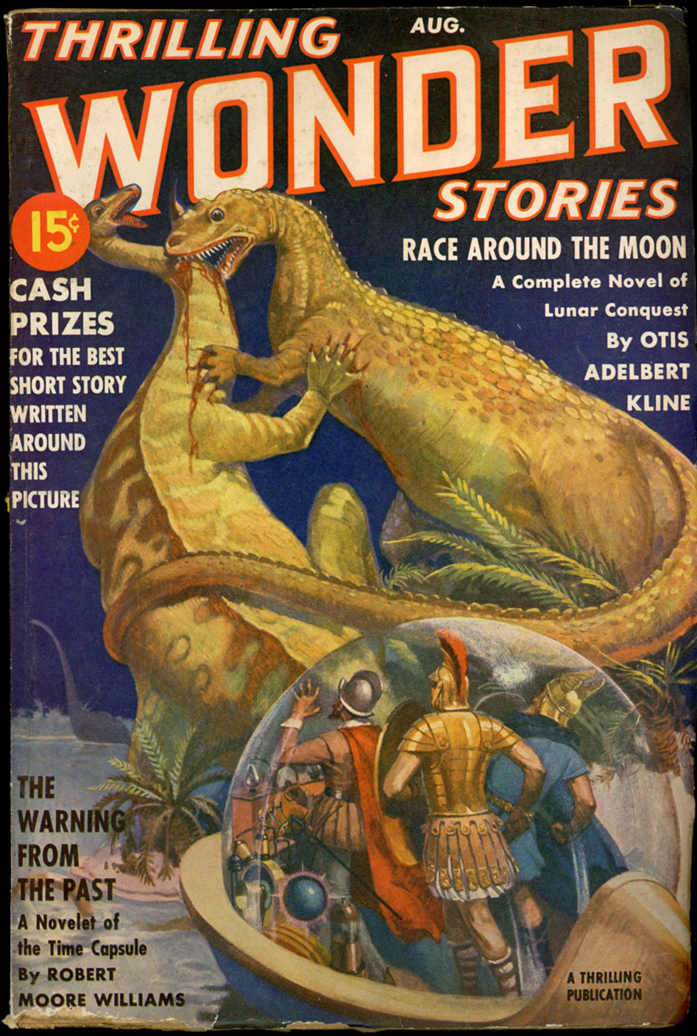

Отис Клайн
Гонка вокруг Луны (Race Around the Moon) 1939
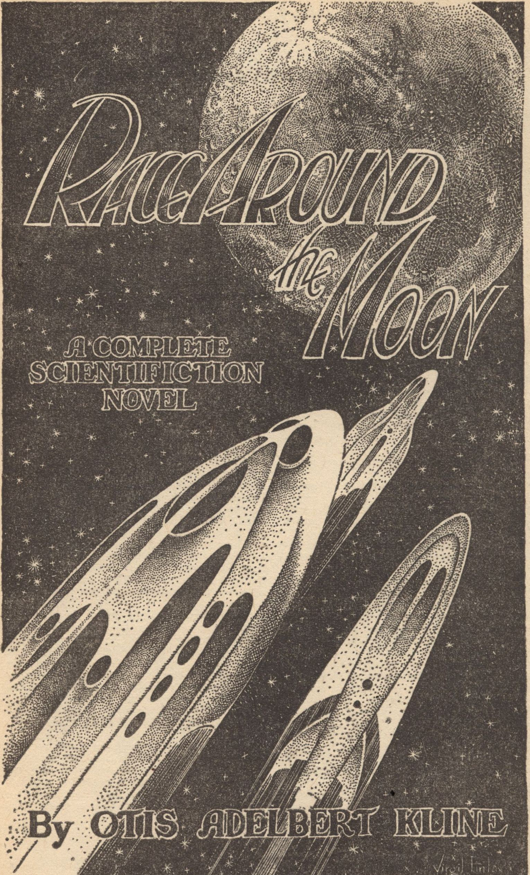
Глава 1
Гонка
Джерри Ли переводил оценивающий взгляд с одного изящного обтекаемого ракетного корабля на другой, затем на свой маленький корабль. Это был взгляд эксперта. Пятнадцать из тридцати лет своей жизни он провел, возясь с атомоторами и ракетными кораблями, и у него было право считать, что он кое-что о них знает.
Нахмурив брови, он повернулся к «Быстрому» Экерсу, миниатюрному второму пилоту, с куриным весом, и сказал:
- Нам противостоят довольно быстрые корабли, Быстрый.
Экерс улыбнулся своему высокому рыжеволосому начальнику.
- Шкипер, когда «Вспышка» прорвется сквозь стратосферу, она заставит эти шаланды выглядеть так, словно они стоят на якоре.
- Ты настроен оптимистично, а я сомневаюсь, - ответил Ли. - Например, «Комета» - вполне себе корабль.
- Бегемот в грязевой яме.
- Выдаёшь желаемое за действительное, Быстрый. Морг Кендалл, имея достаточно денег, чтобы купить и перестроить стратосферный боевой крейсер, наверняка не преминул нанять лучших инженеров, чтобы придать ему скорость. Он может оказаться за Луной раньше, чем мы пройдем половину пути.
- Если он вообще когда-нибудь сдвинется с места, - проворчал Экерс. – «Стрела» - яхта Риты Гордон, кажется мне гораздо более опасной, хоть она и меньше. Они оба — Рита Гордон и Морган Кендалл - отпрыски богачей. Испорченные. Избалованные. И вообще, зачем им понадобилось участвовать в этом соревновании? Им не нужны деньги.
Дрынь!
- Вот и звонок, Быстрый. Нам пора идти.
Участники заполняли переполненный центральный зрительный зал. Перед радиовизифоном стоял доктор Отто Бовардиус из Вены, седовласый председатель Ассоциации Научных Обществ, спонсировавшей ракетные гонки.
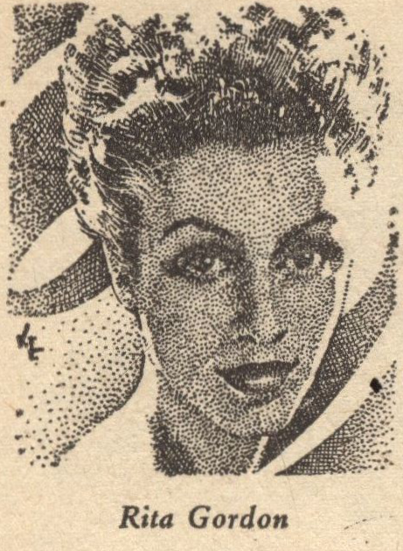
Как только все расселись, седовласый доктор Бовардиус начал:
- Мы собрались здесь ради того, что является важным событием как для ученых, так и для обычных людей. Да, это соревнование, но это ещё и нечто большее — попытка начать завоевание человеком безвоздушной пустоты космического пространства. Более того, такое завоевание является лишь средством для достижения цели — решения, наконец, загадки спутника Земли. И даже больше — последовательного исследования других членов семейства планет Солнца, планетоидов и различных групп спутников.
- Было выдвинуто множество теорий, объясняющих происхождение нашей Луны, но ни одна из них пока не доказана. Последняя теория, выдвинутая моим другом и коллегой, профессором О'Брайеном из Дублина, еще не была явлена миру. Она не была бы озвучена и сегодня, если бы не одно обстоятельство — мы надеемся, что сможем доказать или опровергнуть её благодаря усилиям этих бесстрашных искателей приключений, этих отважных пионеров освоения космоса, сидящих сейчас передо мной.
- Профессор О'Брайен считает, что Луна когда-то была ядром кометы, пойманным после входа в Солнечную систему и лишённым свободы Землей. Постепенно, по его мнению, более легкие вещества кометы были рассеяны Солнцем. Ядро, тем временем, затвердело под действием силы тяжести и увеличилось за счет скопления планетарного вещества и метеороидов, ранее беспрепятственно двигавшихся по своей обычной орбите.
- Огромные кратеры на Луне, по словам профессора О'Брайена, не похожи на те земные кратеры, что образовались в результате вулканической деятельности, но они в точности напоминают кратер в Каньоне Дьябло, штат Аризона, образованном, как мы знаем, в результате удара большой метеоритной массы.
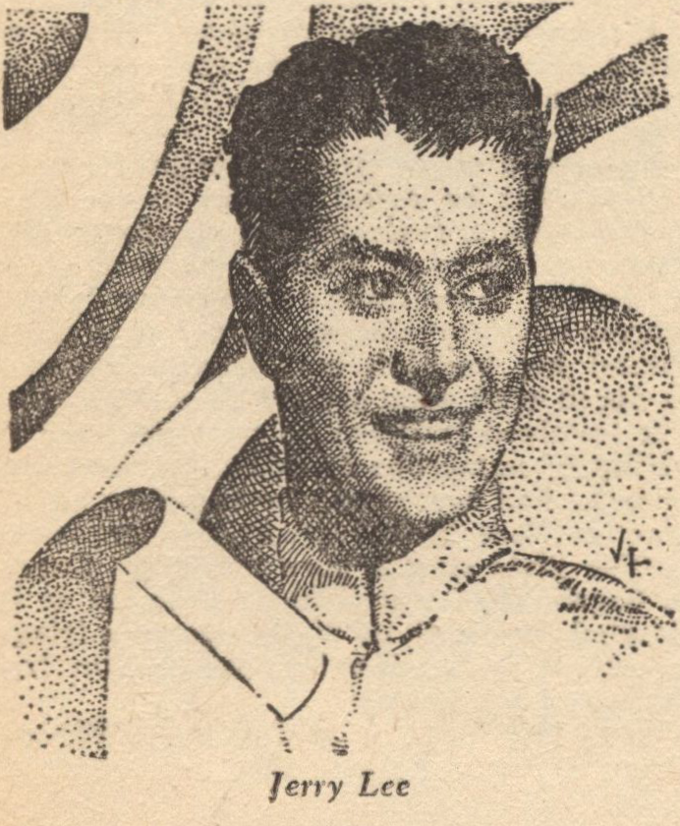

- Сейчас время не позволяет мне углубляться ни в эту интересную теорию, ни во многие другие увлекательные рассуждения, касающиеся Луны. Например, о возможности существования на ней жизни, о том, что ее осевое вращение, хотя и намного меньше Земного, происходит всего лишь в одну тридцатую раза быстрее, что заставляет ее всегда поворачиваться к нам одной и той же стороной и, таким образом, вызывает у нас огромное любопытство относительно того, что находится на другой стороне— стороне, никогда не виденной ни одним человеком на Земле.
- Цель этой научной экспедиции — а таковым это соревнование является на самом деле — состоит в том, чтобы, во-первых, определить причину образования огромных лунных кратеров, а во-вторых, сфотографировать ту часть Луны, которую не видел ни один человеческий глаз! Первый ракетный корабль, вернувшийся с этими данными и фотографиями, будет признан победителем, а его командир получит приз в миллион долларов, учреждённый Ассоциацией Научных Обществ мира.
- Мои отважные искатели приключений, пионеры освоения космоса, я уверен, что мне нет необходимости убеждать вас в огромной научной важности ваших усилий. Вы больше, чем искатели приключений, больше, чем участники гонки — вы ученые, занимающиеся поиском фактов.
- Я желаю каждому из вас безопасного и быстрого путешествия, и пусть победит лучший корабль и лучший штурман. А теперь возвращайтесь на свои корабли. Вам предстоит определить время старта по жребию, так как каждый корабль стартует в одиночку. Разница во времени старта будет учтена при подведении итогов гонки и вручении приза. Удачи!
Участники вышли на улицу, сели в свои машины и быстро поехали обратно к своим кораблям. Ли и Экерс, к их большому неудовольствию, должны были стартовать последними.
- Мне все равно, откуда взялась Луна и сделана ли она из зеленого сыра, - сказал Экерс. - Я хочу попасть туда первым.
Ни один из них не заметил впереди идущую машину, остановившуюся прямо перед ракетной рампой. Ли слишком поздно нажал на кнопку тормоза. Они с грохотом врезались в заднюю часть стоящего автомобиля.
Высокий светловолосый юноша, высунувшийся из машины и прощавшийся с миниатюрной черноволосой кареглазой девушкой в шелковом свитере и бриджах для верховой езды, подчеркивавших каждый соблазнительный изгиб ее стройной фигуры, вышвырнуло из машины. Инстинктивно он вцепился в руку девушки и, описав не слишком изящную дугу над ее головой, приземлился на спину, увлекая ее за собой на землю.
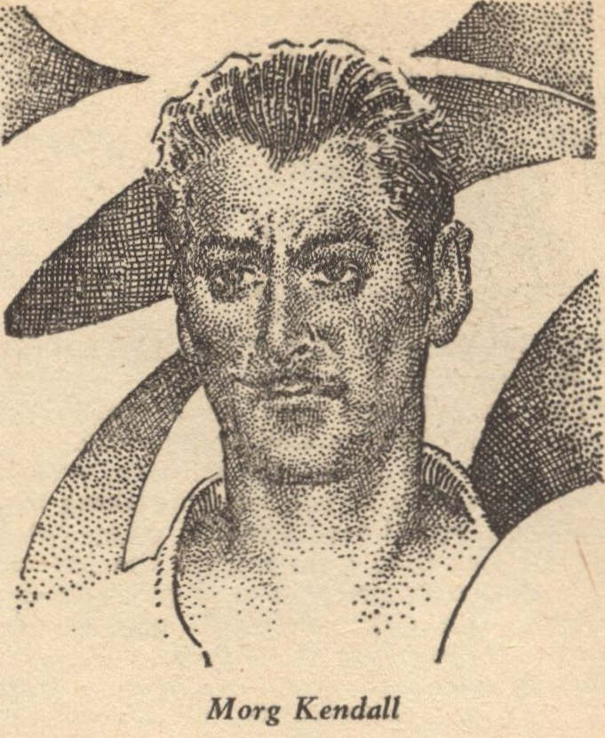
- Морг Кендалл и Рита Гордон! - воскликнул Экерс.
Но он обнаружил, что разговаривает сам с собой. Ли уже выскочил из машины, чтобы помочь упавшей паре.
Он заботливо склонился над девушкой и поднял ее.
- Я надеюсь, вы не...
- Отпустите меня, неуклюжий болван! Почему вы не смотрели, куда едете?
Перепуганный Ли быстро поставил ее на ноги.
Кендалл вскочил и принялся отряхивать пыль со своего элегантного летного костюма из белой шерсти.
- Не могу сказать, что оценил вашу шутку, Ли, - выпалил он. — Но если вам хочется поиграть...
Внезапно его кулак, похожий на окорок, взметнулся в стремительном апперкоте, попавшем Ли в подбородок, сбил его с ног и уложил навзничь в пыль. Над головой внезапно раздался голос из динамиков.
- Штурманам занять свои места через пять минут! Первый корабль стартует через пять минут. Любой, кто не окажется на своем месте, будет дисквалифицирован.
- Мы закончим с этим позже, - сказал Кендалл, свирепо глядя на отряхивающегося Ли.
- Давайте забудем об этом, - усмехнулся Ли. — Счет сравнялся - по одному падению на каждого. И хотя ваше падение было непреднамеренным…
Кендалл развернулся на каблуках, вскочил в свою машину и умчался прочь.
- Ужасно сожалею, - сказал Ли Рите Гордон. - Если что-то...
- Никаких проблем, - коротко ответила она, повернулась и побежала вверх по трапу к своему ракетному кораблю.
- Давай, шкипер, - позвал его Экерс. - Поторопись, или мы будем дисквалифицированы.
- Иду, Быстрый.
Ли прыгнул за руль, и они помчались к «Вспышке». Они оказались на своих местах за две минуты до того, как прозвучал сигнал, и замерли в напряжении. Две минуты спустя первая ракета с ревом взмыла в космос.

Глава 2
Безбилетник
- «Падающая звезда», - сказал Ли. - Быстро движется.
- «Вспышка» пройдет мимо нее меньше, чем через час, - уверенно сказал Экерс.
Следующий корабль, «Галилео», отправился в путь по стартовому сигналу, но что-то произошло — никто точно не знал, что именно - когда он был менее чем в миле от земли. Он внезапно перевернулся и устремился прямо к земле. Все было кончено — трагически кончено — за несколько секунд. Летевший с ужасающей скоростью огромный снаряд с людьми на борту полностью погрузился в землю. Раздался взрыв. Гриб из пыли и мусора поднялся в воздух.
Остальные участники гонки с побелевшими лицами сидели и ждали стартового сигнала. Они знали, что отменять соревнование никто не будет. Один корабль уже отправился в путь.
- Следующим будет «Комета», - объявил диктор. – «Комета» готовится к взлету.
- И почему это не мог быть Кендалл? - пробормотал Экерс.
Кендалл стартовал на «Комете» с такой потрясающей начальной скоростью, что она исчезла из виду в два раза быстрее, чем на это потребовалось «Падающей звезде», несмотря на ее огромную массу.
- А вот и наш конкурент, Быстрый, - тихо сказал Ли.
- Следующей взлетает «Стрела», - объявил диктор.
- У нее красивые линии, - сказал Экерс.
- Ты имеешь в виду корабль или пилота?
- И то, и другое — вот она...
Но «Стрела» не стартовала. Взрывы из двигательных установок подняли пыль вокруг корабля, но он даже не двинулся по направляющим.
- В любом случае, у нас меньше еще на одного конкурента, - заметил Экерс.
Взрывы в трубах «Стрелы» прекратились. Ли увидел, как стройная фигура сбежала по пандусу и запрыгнула в машину. Машина помчалась к «Вспышке».
- Что за... — начал Ли.
- Следующая «Вспышка», - объявил диктор. - Готовьтесь к старту, «Вспышка».
- По местам! - крикнул Ли в микрофон связи, пристегиваясь к гидравлическому креслу перед пультом управления. - Закрой шлюз правого борта, Быстрый.
- Есть, шкипер.
Экерс выскочил из рубки управления и побежал по узкому проходу, ведущему к двери правого борта. Он нажал кнопку маленького атомотора, закрывавшего круглую наружную дверь и ввинчивавшего ее по резьбе в толстый изолированный корпус. Но прежде чем она успела захлопнуться, как сквозь нее просунулась маленькая фигурка.
- Эй! - выдохнул он, узнав Риту Гордон. - Мы взлетаем.
- Мои двигатели вышли из строя, - сказала она, - но я не собираюсь сидеть на земле. Я лечу с вами.
- Только через мой труп! - сказала Экерс. – Вылезайте.
Он попытался вытолкнуть ее в постепенно закрывающуюся дверь, но она положила ладонь ему на плечо, и он почувствовал внезапное онемение, парализовавшее его мышцы и лишившее его возможности двигаться! Слишком поздно он заметил маленькую контактную панель, прикрепленную кольцом к ее ладони и соединенную с проводами, проходящими внутри рукава. Когда большая дверь закрылась и встала на место, он осел на пол и сознание покинуло его.
Девушка быстро сменила свой безукоризненно белую форму и защитный шлем на его заляпанную. Еще мгновение, и корабль взлетит. Она должна оказаться в кресле второго пилота до того, как это произойдет, иначе удар при старте раздавит ее. Нажав на кнопку, закрывающую внутреннюю дверь шлюза, она бросилась в рубку управления, запрыгнула в кресло второго пилота и пристегнулась.
- Почему ты так долго, Быстрый? - спросил Ли, слишком занятый проверкой своих приборов, чтобы поднять глаза.
Она уже собиралась попытаться имитировать голос Экерса, когда сигнал старта сделал это ненужным. Ли открыл дроссель шести мощных кормовых атомоторов.
Внутренняя часть «Вспышки» была идеально изолирована как от перепадов температуры, так и от звуков снаружи, и поэтому они не услышали рева труб. Но быстрая смена дневного света, проникавшего через иллюминаторы кабины благодаря атмосферной диффузии солнечных лучей, на бархатистую черноту, усыпанную звездами, подсказала им, что они уже за пределами стратосферы, в безвоздушном пространстве между Землей и Луной!
Проблема Ли, как и проблема всех гонщиков, заключалась в том, чтобы определить время ускорения своего корабля так, чтобы встретиться с Луной в космосе. Орбитальная скорость Земли плюс скорость ее осевого вращения придавали «Вспышке» скорость относительно Солнца, равную почти 32 000 миль в час. И поскольку он знал скорость и ускорение Луны, неизвестной величиной, входившей в его расчеты, была скорость, сообщаемая аппарату ракетными трубами.
Проще говоря, его проблема, если предположить, что он мог оставаться в плоскости эклиптики, чем-то напоминала проблему человека на открытой равнине в автомобиле, пытающегося обогнать невероятно быстрый экспресс, движущийся по рельсам, изгибающимся вокруг его местоположения и значительно увеличивающий скорость с каждой секундой движения.
Это требовало сложных вычислений и настройки многочисленных элементов управления, но вскоре, когда он все устроил к своему удовлетворению, Ли поднял глаза на своего спутника.
- Маленький кораблик уверенно движется, Быстрый, - начал он, и в изумлении уставился на лицо с ямочками на щеках и большими карими глазами, обрамленными пушистыми ресницами, смотрящими на него из-под защитного шлема Экерса.
- Рита Гордон! - воскликнул он. - Что, черт возьми, вы здесь делаете и где, черт возьми, Быстрый?
- Я не могла смириться с тем, что осталась на земле, - сказала она, - поэтому решила лететь с вами. Быстрый в порядке — спит на своей койке. С ним все будет в порядке.
- Быстрый спит? Быстрый не стал бы спать в такое время!
Она раскрыла ладонь, показывая маленький электрод, прикреплённый к ней.
- Быстрый стал буянить, и мне пришлось защищаться. Для этой цели я ношу с собой это маленькое устройство.
- Все, что находится на борту этого корабля, - резко сказал Ли, - было взвешено. Мы избавились от каждого лишнего грамма, лишь бы выиграть эту гонку. Вы это знали. И все же…
- Я вешу всего девяносто шесть фунтов, включая одежду и все остальное, - ответила она. - Кроме того, вы только что сказали, что этот маленький корабль уверенно движется.
- Без ваших девяноста шести фунтов он бы двигался быстрее.
Позади них раздался голос Экерса:
- Точно! Лучше вытолкнуть ее в шлюз. Верните мне мою куртку и шлем!
- Заберите и их, и смазку, и все остальное, и верните мне мое!
- Что теперь, шкипер? - спросил Экерс, когда они обменялись куртками и шлемами.
- Я пилот-стажер, - сказала Рита Гордон. - Позвольте мне в порядке очереди сесть за штурвал. Мы справимся с этой задачей в три смены.
- Вы не учились управлять этим кораблем, - ответил Ли. - Что еще вы можете делать? Ваш статус — безбилетный пассажир, а не пилот.
- Спасибо, что напомнили, - ледяным тоном ответила она. - Я с радостью соглашусь на любую должность, лишь бы заработать на проезд.
- Вы умеете готовить?
- Нет.
- Научитесь. Отведи ее побыстрее в галерею, и скажи Майку, чтобы он пристроил ее к работе.
- Хорошо, шкипер, - ответил Экерс. - Давай, Бесполезная.
Сверкая карими глазами, Рита, хватаясь за поручни, последовала за ним.

Глава 3
Спасение в космосе
Экерс вернулся и занял свое место рядом с Ли. Ли внезапно напрягся.
- Ты видишь то же, что и я? - выпалил он.
- Что?
- Впереди два движущихся огонька. Похоже, что они кружат друг вокруг друга.
Ли включил передний прожектор и потянулся за биноклем. Он быстро навел его на цель и ахнул от изумления. Свет падал из передней и задней кабин длинного стройного ракетного корабля, медленно кувыркающегося вокруг собственного центра тяжести.
- Это искалеченная «Падающая звезда»! - закричал он, потом опустил бинокль и прокричал в микрофон на панели управления. - Всем пристегнуть ремни безопасности! Мы снижаем скорость. Доложите, когда будете готовы, и побыстрее.
Ли выключил кормовые атомоторы и включил носовые. Сиденья с гидравлическим приводом подались вперед, как будто «Вспышка» внезапно угодила в огромную сеть. Они промчались мимо «Падающей звезды».
- Боже правый, шкипер! Ты же не собираешься проиграть гонку из-за него, правда?
- На борту «Падающей звезды» тридцать человек! Они болтаются в космосе с выключенными двигателями. Хочешь оставить их там умирать?
- Если мы попытаемся им помочь, то сами можем покалечиться. Тогда умрем все.
- Это риск, на который нам придется пойти, - отрезал Ли.
Он заглушил передние ракетные трубы слева, заставив «Вспышку» повернуть вправо и сделать круг. Они снова увидели «Падающую звезду», продолжавшую вращаться, как лопасти огромного пропеллера, работающие на холостом ходу.
Ли настроил свой радиовизифон на волну «Падающей звезды».
- «Вспышка» вызывает «Падающую звезду» — «Вспышка» вызывает «Падающую звезду» …
На пластине экрана появилось встревоженное лицо пилота «Падающей звезды» Фрэнка Лоулера.
- «Падающая звезда» ответно вызывает «Вспышку». Привет, Ли. Мы в затруднении. Хорошо, что вы остановились, но продолжайте и выиграйте гонку. Вы не можете нам помочь.
- Что случилось?
- Что-то, чего не было в программе. Кендалл обогнал нас некоторое время назад. Его начальная скорость, должно быть, была потрясающей. Но «Комета» - тяжелый корабль; он не мог разгоняться так же быстро, как мы, поэтому мы быстро оказались у него на хвосте. Негодяй сбросил космическую мину. Я заметил ее приближение и попытался увернуться, но она покалечила нас. Большая часть наших двигательных установок разбита, и мы не можем нагнетать в них достаточное давление, чтобы остановить кувырки, вызванные взрывом.
Чудовищность преступления Кендалла лишила Ли дара речи.
Он подлетел вплотную к «Падающей звезде» и запустил ракету против направления ее вращения, одновременно удерживая «Вспышку» на месте с помощью кормовых атомоторов. Постепенно вращение «Падающей звезды» замедлилось, а затем и вовсе прекратилось.
- И что вы теперь собираетесь делать? - раздался голос за спиной Ли.
Ли обернулся и увидел Риту, стоящую в дверном проеме, вцепившись в поручень.
- Отойдите с дороги, - рявкнул он. – Быстрый, перехвати управление, и держи корабль рядом с «Падающей звездой». Прикажи Рэндаллу, О'Харе, Андерсону и Макферсону достать скафандры, надеть их и быть готовыми к выходу в космос.
Он снова обратился к Лоулеру по радиовизифону.
- Мы не можем буксировать вас за собой из-за взрывов ракет, поэтому мы закрепим вас рядом с собой и попытаемся доставить вас на Луну, где вы сможете совершить посадку и произвести ремонт.
Он не дал Лоулеру времени выразить свою благодарность. Протиснувшись мимо Риты, он поспешил в свою каюту, где быстро надел скафандр.
Когда он снова вышел в коридор, четверо мужчин, одетых аналогичным образом, вышли ему навстречу.
Он включил свою фару и маленький радиопередатчик под ней. Мужчины последовали его примеру.
- Мы собираемся заставить «Падающую звезду» лететь рядом с нами, - сказал он. – Для этого воспользуемся швартовочными тросами. Я первым пройду через воздушный шлюз.
Он нажал кнопку маленького атомотора. Внутренняя дверь шлюза распахнулась. Он зашел внутрь. Дверь за ним захлопнулась. Он нажал кнопку второго атомотора, открывшего внешнюю дверь. Еще мгновение, и он оказался в открытом космосе на платформе по правому борту «Вспышки» — это был его первый опыт пребывания в безвоздушной пустоте открытого космоса.
Это оказалось захватывающе. Звезды сияли, как драгоценные камни, изысканных оттенков зеленого, синего, желтого и красного. Далеко слева от него Юпитер совершал свой величественный путь по небу в сопровождении множества спутников, четыре из которых были хорошо видны Ли в прозрачности безвоздушной пустоты. Слева от него на фоне черного неба сияло Солнце.
Перед ним была Луна, цель его мечтаний, до которой оставалось менее пятидесяти тысяч миль. Сейчас расстояние сокращалось, но скоро она пройдет мимо них и начнёт увеличивать дистанцию, если они не смогут набрать достаточного ускорения, чтобы обогнать ее.
Холмы, долины и огромные кратеры на освещенной стороне диска выделялись так резко и казались такими близкими из-за контраста ослепительного света и черных теней, и Ли казалось, что он может протянуть руку и дотронуться до них. Участок за линией восхода Солнца был освещен светом Земли, что придавало ему своеобразный, призрачный вид. Оглянувшись на Землю, он увидел, что она находится почти в той же фазе, что и Луна, за исключением того, что ее темная сторона, освещенная только лунным светом, была больше и разрасталась, в то время как темная область Луны была меньше и сжималась.
Лоулер, облаченный в космический скафандр, вышел из своего левого воздушного шлюза, а вскоре за ним последовало с полдюжины его людей.
Экерс умело удерживал «Вспышку» на ее позиции рядом с «Падающей звездой», и вскоре Лоулер смог поймать конец троса, брошенного ему Ли, и прикрепить его к поручню. Таким же образом был закреплен еще один трос на корме, и затем два корабля медленно сблизились.
Вернувшись в свою каюту, Ли поспешно снял скафандр. Когда он открыл дверь каюты, то увидел Риту, стоявшую в коридоре. Она держала в руках сосуд с дымящемся кофе и тарелку с огромным сэндвичем.
- Я подумала, что вам может понадобиться это после работы за бортом, - сказала она.
- Спасибо, - ответил Ли. - Это очень мило с вашей стороны, но я не могу сейчас остановиться. Я загляну на камбуз позже, после того, как разгоню корабль.
Ему пришлось отрегулировать силу тяги ракетных двигателей, чтобы уравновесить «Падающую звезду», находящуюся по правому борту. Затем он счел необходимым изменить курс, поскольку он никак не мог восстановить прежнюю скорость разгона - много времени уже было потеряно.
Покончив с этим, он вызвал Быстрого Экерса, чтобы тот сменил его, и пошел на камбуз.
- Быстрый съел ваш сэндвич, но я сейчас сделаю новый, - сказала Рита.
Кофе оказался вкусным, и он не подозревал, что проголодался, пока не запустил зубы в сочный сэндвич с ростбифом.
- Хороший кофе, Майк, - сказал он, - а вы, прекрасная леди, можете делать вкусные сэндвичи. Если бы вы только умели готовить...
- Мне любопытно кулинарное искусство, возможно, я даже когда-нибудь попробую, - ответила она.
Их прервал голос Экерса, раздавшийся из динамика связи.
- Не мог бы ты вернуться, шкипер? Не хотелось бы тебя отвлекать, но нам предстоит необычная схватка. Думаю, это «Комета».
- Сейчас буду, - ответил Ли, вскакивая и спеша в рубку управления.

Глава 4
Космическая мина
Ли посмотрел в бинокль на пятнышко света впереди них.
- Это «Комета», - констатировал он.
Он вызвал Лоулера и попросил его не включать огни, а затем отдал приказ «выключить свет» по своей собственной системе внутренней связи. Затем выключил радиовизифон.
Они быстро подкрались к «Комете», тяжело ковылявшей впереди, очевидно, из-за проблем с атомоторами. Ли вёл «Вспышку», в то время как Экерс наблюдал за кораблем в прибор ночного видения.
Внезапно Экерс резко воскликнул:
- Берегись, шкипер! Кажется, они только что снесли яйцо!
Ли отрегулировал давление в ракетных двигателях, выведя кормовые атомоторы на максимум. Несколько мгновений спустя выше них, за кормой произошел ужасный взрыв, сопровождавшийся яркой вспышкой. Взорвалась космическая мина. Если бы они сохранили прежний курс и скорость, это было бы прямое попадание.
- Кендалл - хладнокровный дьявол, - с горечью сказал Экерс. - Он что, пытается убить нас всех, чтобы выиграть гонку?
- Его отца прозвали «Волком с Уолл-стрит», - мрачно заметил Ли.
На корме «Кометы» вспыхнул прожектор, очевидно, для того, чтобы понаблюдать за воздействием взрыва на цель. В его луче не было видно ничего, кроме нескольких крошечных фрагментов мины. Быстро включились другие источники света, освещая безвоздушную пустоту во всех направлениях — то есть во всех, кроме одного: прямо под ними. А к этому времени «Вспышка» была прямо под «Кометой».
Вскоре все огни погасли, указывая на то, что Кендалл либо поверил, что его мина полностью уничтожила оба корабля, либо что они легли на другой курс.
Ли снова рванулся вперед. Ему не составило труда обогнать хромающую «Комету», ракетные взрывы которой, казалось, становились все слабее и слабее по мере того, как она продвигалась вперед.
- Как ты думаешь, что случилось с атомоторами Кендалла, шкипер? - спросил Экерс.
- Похоже, он экономит топливо, - ответил Ли. - Боится, что его может не хватить, чтобы вернуться на Землю. Что касается нас, то нам придется начать поиски хорошего места для мягкой посадки.
- А как насчет кратера Платон? - спросил Экерс. - Он, безусловно, достаточно большой, чтобы мы смогли его заметить, и большая часть дна кратера выглядит довольно гладкой.
- Я думал об этом, - ответил Ли.
Несмотря на тормозные импульсы из носовых труб, они все еще неслись вперед с огромной скоростью. Раньше, чем ожидал Ли, корабль попал в поле притяжения Луны — их положение было равносильно положению летчика, совершающего прыжок с парашютом возле земли. Ли выровнял курс, решив, что ему лучше обогнуть Луну хотя бы раз, прежде чем пытаться приземлиться.
Продолжая снижать скорость, они пролетели над огромным кольцом кратера Платона так быстро, что его детали оказались размытыми. Затем, почти не осознавая этого, они достигли другой стороны Луны — стороны, которую никогда прежде не видел ни один житель Земли!
И Ли, и Экерс вскрикнули от изумления при виде открывшегося перед ними зрелища. Сначала им показалось, что огромная часть Луны была отрезана или разрушена. Затем они поняли, что смотрят в огромное, похожее на чашу углубление - что Луна на самом деле представляет собой огромную чашу, выпуклая сторона которой всегда обращена к Земле, а вогнутая — в противоположную сторону. Три четверти чаши было в тени, но не такой резкой и черной, как на выпуклой стороне. Потому что свет, падавший на дальний край, был рассеянным, как солнечный свет на Земле. Не было резкой линии заката, а лишь постепенно сгущающиеся сумерки, бывшие наиболее темными на ближайшей к Солнцу стороне чаши.
Ли не сразу оценил огромное значение того, что он увидел. Когда до него дошло, он в благоговейном ужасе воскликнул:
- Боже правый! Это то, о чем ученые и не мечтали! Котловина мира с атмосферой! Рассеяние света доказывает это. И посмотри на облака под нами, летящие в воздухе. Водяной пар. Там, внизу, бывает дождь! Ты можешь такое представить?
Теперь они находились над центром огромной впадины, и Ли бегло комментировал то, что он видел в свой мощный бинокль.
- Там, внизу, прямо в центре чаши, есть море, в которое со всех сторон впадают реки. И растительность. Зеленые джунгли, болота и равнины. Растительная жизнь указывает на присутствие животной жизни. Посреди моря находится большой остров, а в центре острова - огромное здание. Здание! Здания не возникают сами по себе, их строят. Люди населяют или когда-то населяли эту сторону Луны. Если не люди, то существа, похожие на них.
Он вызвал бортового фотографа в микрофон внутренней связи.
- Ты снимаешь это, Билл?
- Да, сэр. Щелкают четыре камеры.
Экерс внезапно вскрикнул.
- Смотри, шкипер! Ты заметил эти большие вулканы по краям чаши? Или это не вулканы? Все они одинакового размера, расположены на одинаковом расстоянии друг от друга, и всего их шестнадцать.
Ли навел бинокль на ближайший из них.
- Да. Они не похожи на кратеры на обратной стороне Луны. Кажется, у них нет дна. Это просто черные дыры. Они похожи на большие трубы, окруженные слоем почвы или камня. Еще одно свидетельство существования человеческого разума или чего-то подобного.
- Как ты думаешь, что это такое? Дымоходы?
- Вряд ли. Диаметр каждого из них не менее ста миль. Сейчас мы это выясним.
Корабль пронесся над дальним краем Луны и вошел в ее тень. Вскоре далеко впереди они увидели Коперника, высокий обод которого ловил первые лучи восходящего Солнца. За Коперником на линии восхода сверкали другие вершины и кольцевые горы. Когда они пролетали над кратером Коперника, Экерс крикнул:
- Глянь, шкипер! Вон и «Комета». Прямо там, у западной стены. Они готовятся открыть по нам огонь!

Глава 5
Атакованные на Луне

Ли мгновенно отключил три носовых атомотора, и корабль резко повернул вправо, он снова включил их, а слева от них разорвался снаряд.
Он накренился влево, развернулся по спирали и еще раз накренился влево, уклоняясь от еще трех снарядов, выпущенных крейсером, прежде чем восточный край Коперника скрыл его из виду
- На волосок от гибели, - пробормотал он.
Снизив скорость, они пролетели над Гиппархом. За ними виднелись три кольцевых горы - Теофил, Кирилл и Катарина, соединенные вместе, как сиамские тройняшки.
- Вот подходящее место, - сказал Ли. - Конус в центре Теофила отбрасывает хорошую черную тень. Мы сядем там.
Он начал снижаться по спирали. Вскоре они уже кружили над кратером ниже верхушек его внешних стен. Постепенно, по мере снижения скорости, Ли сужал круги. Дважды они проходили в тени центрального конуса, прежде чем он решил, что садиться безопасно. Они коснулись поверхности посадочными полозьями, включили носовые атомоторы и левитаторные трубы на полную мощность, отскочили от поверхности и приземлились через тысячу футов. Затем Ли выпустил тормозные якоря, и корабль плавно остановился точно в центре тени.
- Конечная остановка. Всем на выход, - крикнул Экерс, спеша надеть свой скафандр. - Мы сделали это, - пробормотал он себе под нос.
Ли поднял якоря и поспешил обратно, чтобы надеть свой скафандр. Он увидел, как Рита Гордон пытается влезть в один из скафандров Быстрого Экерса.
- Разве это не захватывающе? - воскликнула она. - Мы на Луне!
- Но мы не первые, кто сел на неё, - ответил Ли. - Морг Кендалл опередил нас. Я надеюсь, мы сможем победить его.
Он нырнул в свою каюту и быстро надел скафандр. Рита как раз была готова пройти через воздушный шлюз, когда он появился, поэтому они вышли вместе.
Капитан Лоулер и два десятка его людей уже были снаружи и помогали команде Ли отвязывать тросы. Они получили лишь незначительные повреждения — перекрученные перила и погнутую платформу из-за напряжения тросов между двумя кораблями.
Лоулер еще раз горячо поблагодарил Ли за то, что он помог им. Вместе они осмотрели поврежденные ракетные трубы, которые, как он заявил, будут как новенькие в течение двадцати четырех часов. Тем временем геологи-разведчики Ли вернулись со своими молотками, кирками, лопатами и мешками с образцами и прошли обратно через воздушный шлюз.
Ли приказал своей команде вернуться на борт «Вспышки». Поскольку Риты нигде не было видно, он решил, что она, должно быть, уже поднялась на борт. За несколько минут до этого он заметил, как она развлекалась, бегая и прыгая по Луне. Из-за слабого притяжения Луны ей удавалось совершать невероятные прыжки, к большому удовольствию экипажа.
Благодаря меньшему гравитационному притяжению Луны Ли смог взлететь, потратив на разбег пятую часть расстояния, необходимого для взлёта с Земли. Он дважды сделал круг внутри кратера, чтобы набрать необходимую скорость, затем взмыл над краем и улетел.
На высоте пяти тысяч футов он выровнялся, готовясь лететь обратно к вогнутой стороне Луны, таившей в себе так много захватывающих тайн. Именно в этот момент «Вспышка» и «Комета» одновременно увидели друг друга.
Ли устремился на север, направляясь к Апеннинским горам. «Комета» стремительно приближалась. Ли начал описывать зигзаги.
Первый снаряд разорвался совсем рядом с ними, как раз в тот момент, когда «Вспышка» скрылась среди высоких вершин Апеннинского хребта. Здесь у меньшего по размеру и более легкого судна было явное преимущество, поскольку оно могло менять курс гораздо быстрее, чем крейсер.
Некоторое время Ли следовал вдоль северо-западного изгиба Апеннин, петляя между каменистыми вершинами и мчась по узким извилистым каньонам. Позади них время от времени рвались снаряды, но все далеко от цели. Вскоре, добравшись до необычайно большой вершины, он обогнул ее и полетел обратно в том направлении, откуда появился.
«Кометы» нигде не было видно, поэтому он решил, что Кендалл сделал именно то, на что он надеялся — устремился прямо вперед, предполагая, что Ли продолжит свой полет на северо-запад.
Теперь он повернул на север, промчался через Море Дождей между Тимохарисом и Архимедом, пролетел над гигантской кольцевой горой Платона, пересек Море Холода, пролетел над северным полюсом и начал торможение в стратосфере огромной лунной чаши.
Когда «Вспышка» достаточно замедлилась, чтобы рискнуть войти в атмосферу, Ли начал снижение.
- Ты уже решил, где будем приземляться, шкипер? - спросил Экерс.
- Сначала я хочу осмотреть тот остров в центре моря и здание на нем.
Они опустились ниже, прорвались сквозь толщу серых облаков и оказались над сверкающими водами центрального моря. Справа от них был остров, замеченный Ли — круглый по форме, окруженный стеной высотой около двухсот футов и толщиной в двадцать пять футов.
За этой стеной находилось то, что, по-видимому, когда-то было парком или садом, разбитым в строгом геометрическом порядке. Однако теперь это стало роскошным буйством спутанной растительности, покрывавшей пандусы из желтого непрозрачного материала, все ещё видневшегося сквозь зелень.
В центре обнесенных стеной джунглей стояло круглое здание высотой в милю и диаметром в полмили у основания, сужающееся к вершине примерно до четверти мили. На его гладких стенах не было ни единого признака окон или каких-либо отверстий. Восемь небольших башенок, однако, располагались на равном расстоянии друг от друга по окруженному стеной краю плоской крыши. И в каждой из них было круглое отверстие, обращенное наружу.
- Похоже, здесь нет другого места для посадки, кроме как на крыше этого здания, - сказал Экерс.
- Там мы и приземлимся, Быстрый.
Мгновение спустя «Вспышка» перемахнула через край крепостной стены, промчавшись в нескольких дюймах от нее, и заскользила на своих полозьях. Несмотря на чудовищную мощность передних атомоторов, корабль докатился почти до противоположной стороны крыши, прежде чем смог остановился.
Ли вызвал по микрофону химика.
- Вы проверили образцы воздуха? - спросил он.
- Все проверил, - был дан ответ. - Та же смесь, что и в атмосфере Земли, но с чуть большим содержанием углекислого газа.
- Настолько, чтобы быть опасным?
- Нет, я бы не считал эту концентрацию опасной. Попробовал на трех морских свинках - никаких побочных эффектов.
- Хорошо. Я буду следующей морской свинкой и попробую выйти без скафандра.
Ли как раз поднимался со своего места, когда на его радиовизифоне внезапно запищал зуммер.
Он включил его, и, к его изумлению, на пластине экрана появилось лицо Риты Гордон!
- Вы! - воскликнул Ли. - Где вы? Я думал, вы на кухне с Майком.
- Я в рубке управления «Падающей звезды», - ответила она. - Я была под ней, когда вы взлетели. Морган Кендалл только что сел рядом с нами — его космические пушки нацелены на нас. Его люди, вооруженные бомбометами, окружили корабль и взяли в плен всех людей Лоулера, находившихся снаружи. Лоулер был захвачен вместе с ними. Сейчас они проходят через воздушный шлюз. Я должна завершить передачу.
Пластина опустела.
- Что мы будем делать? - спросил Экерс.
Ли сжал челюсти.
- Кендалл и Рита помолвлены. Он не причинит ей вреда. И он не посмеет причинить вред остальным, понимая, что мы на свободе и можем вернуться на Землю и сообщить о случившемся. В настоящее время мы занимаемся своими делами. Сначала я выйду из шлюза, чтобы проверить атмосферу. Скажи Доку Уотерсу, чтобы он надел свой скафандр и присматривал за мной на случай, если я упаду. Скажи Биллу О'Харе, чтобы он приготовил свою камеру. Затем, если воздух будет в порядке, мы с тобой и Биллом осмотримся без скафандров. Судя по тому, как выглядит этот парк или сад вокруг нас, в этом месте не было людей тысячи лет, а возможно, и миллионы. Поэтому я не думаю, что нам стоит беспокоиться о враждебных лунитах. Однако, на всякий случай, мы захватим с собой пару бомбомётов и посмотрим, сможем ли мы проникнуть в это здание. А пока передай остальным членам экипажа, чтобы они оставались на борту «Вспышки» и развернули корабль, чтобы он был готовыми взлететь в любой момент.
Открыв наружную дверь шлюза, Ли осторожно вдохнул воздух. Он был похож на воздух любого морского портового города на Земле, но немного более острый. Это, по его мнению, было связано с повышенным содержанием CO2. Он вышел на улицу и глубоко вздохнул. Эффект был действительно возбуждающим.
Он подал знак доктору, наблюдавшему за ним из рубки управления. Доктор подал знак Экерсу. Мгновение спустя последний появился в шлюзе с двумя бомбометами в руках, а за ним следовал невысокий коренастый О'Хара со своим фотооборудованием.

Глава 6
Луниты
Ли забрал у Экерса один из бомбометов и направился к ближайшей башне. Когда он приблизился к ней, то заметил в ее основании круглый диск высотой около восьми футов.
- Возможно, это дверь, но без ручки.
Он подошел ближе и уже собирался коснуться ее рукой, когда, к его изумлению, она быстро и бесшумно распахнулась, открыв ярко освещенное внутреннее пространство. Пораженный, он отпрыгнул назад. Не успел он это сделать, как дверь снова закрылась.
- Похоже, нас ждут, - прокомментировал Экерс.
- Электрический глаз, - предположил Ли.
Он снова приблизился к двери, и она снова распахнулась. На этот раз он шагнул внутрь в сопровождении двух своих спутников.
Они оказались в круглой комнате диаметром около пятидесяти футов. Ее стены и пол были сделаны из того же гладкого, бесшовного материала, что и внешние стены. Весь потолок был молочно-белым и светящимся. Не было никаких отблесков — только мягкий, но сильный рассеянный свет, заливавший всю комнату. С одной стороны вверх спиралью поднимался наклонный пандус. С другой стороны вниз вел второй пандус. Все было покрыто тонким слоем мелкой серой пыли.
- Если это место было заброшено более тысячи лет назад, пыли должно быть больше, чем сейчас, - сказал Экерс.
- Верно, - согласился Ли. - Выглядит так, как будто здесь убирали не более месяца или двух назад.
О'Хара сфотографировал комнату, и Ли повел их вверх по спиральному пандусу. По нему они попали в другую комнату с большим круглым окном выходящим на океан. Перед окном на подставке был установлен огромный глобус. Ли осмотрел его. Хотя сам шар был сделан из желтого непрозрачного материала, использовавшегося в других местах, он заметил прозрачный диск, похожий на линзу, на обращенной к нему стороне. Рядом с диском выступала ручка с шишечками. С другой стороны выступал стержень с поперечиной на конце.
Ли обнаружил, что, поворачивая ручку с шишечками, он может вращать глобус в любом направлении, как на шарнире. Затем он посмотрел в линзу. Сначала он увидел только размытое изображение. Но, сделав несколько оборотов стержнем с поперечиной, он удивленно вскрикнул.
- Что там? - спросил Экерс. - Что ты увидел?
- Это телескоп, и очень мощный. Я вижу край чаши, на который падает солнечный свет, так ясно, как будто он находится всего в сотне футов от меня.
- Дай посмотреть.
Экерс, после того как он приспособил линзы к своим глазам, был поражен не меньше…
- Мы находимся в смотровой башне, - сказал Ли. - С восьми башен, расположенных здесь, люди, жившие в этом месте, могли следить за всем, что происходило в чаше в течение лунного дня.
- И ночи тоже, - добавил О'Хара, - судя по внешнему виду этого устройства. Если это не линза прожектора на другой стороне глобуса, то я ошибся в своих предположениях.
Он нажал на маленькую кнопку, и в тот же миг из окна вырвался мощный луч белого света.
- Выключи! - выпалил Ли.
О'Хара мгновенно выключил его.
- Кендалл? - спросил он.
- Да. Если он заметил вспышку, нам придется быстро убираться отсюда.
- Почему бы и нет? - спросил Экерс. - У нас есть все, что нужно, чтобы забрать себе приз. Зачем еще рисковать?
- Мы только начали. Я спущусь по второму пандусу. Вы двое возвращайтесь на корабль.
- Мы остаемся с тобой, шкипер. И если ты волнуешься за Риту Гордон, мы тоже волнуемся за неё.
- Тогда пошли.
В другом конце той комнаты, куда они попали в первый раз, находилась круглая дверь. Ли подошел к ней вплотную. Она бесшумно распахнулась.
- Осторожно, шкипер. Это может быть ловушка.
- Если это так, то её, должно быть, установили задолго до каменного века, - ответил Ли.
Он шагнул внутрь. Экерс и О'Хара последовали за ним.
Внезапно пол, казалось, ушел у них из-под ног.
- Лифт! - удивился Экерс.
- Точно!
В порядке эксперимента Ли потянул вниз один из рычагов, расположенных вверху. Они мгновенно затормозили до плавной, бесшумной остановки, а затем начали подниматься. Поставив этот рычаг на место, он потянул вниз нижний рычаг. Они снова остановились, затем начали спускаться.
Менее чем через полминуты рычаг автоматически вернулся на место. Дверь открылась.
Все трое вышли, дверь за ними закрылась. Они оказались на дорожке шириной около двадцати футов, очевидно, опоясывающей все основание здания.
- Подвал, - сказал Экерс. - Куда мы теперь пойдем?
Напротив шахты лифта по всему холлу с интервалом примерно в сто футов располагались двери. Ли направился к ближайшей, и она автоматически открылась, открывая взору еще один длинный узкий коридор, освещенный, как и все остальное здание, и без мебели. Он шагнул внутрь, сопровождаемый двумя своими спутниками.
Внезапно он остановился и вскинул свой бомбомет.
- В чем дело, шкипер? Ты что-то заметил? - спросил Экерс.
- Какое-то движение... что-то мелькнуло в дверном проеме справа от нас.
Они осторожно двинулись вперед. Дверь, о которой шла речь, была закрыта, но распахнулась при их приближении. Ли заглянул в большую треугольную комнату. По-видимому, это была экспериментальная лаборатория. Здесь было множество колб, пробирок, реторт, а также других принадлежностей и оборудования, новых и непривычных для землян. Вся огромная лаборатория была заполнена множеством чудовищных восьминогих существ размером с шетландских пони.
Трое мужчин остановились в дверях.
- Они похожи на пауков, - прошептал Экерс.
- Но они не пауки, - ответил Ли, пристально разглядывая странных неподвижных существ, - а нечто, произошедшее от паукообразных, семейства, к которому принадлежат пауки, а также скорпионы, клещи и другие подобные головогрудые существа.
- Мне они кажутся очень опасными, - сказал О'Хара. - Давайте убираться отсюда.
- Я не думаю, что нам стоит их бояться, - сухо ответил Ли. - Посмотрите, какая пыль осела на них. Они, наверное, мертвы уже целую вечность.
- Но вы же видели, как что-то двигалось в дверном проеме.
- Должно быть, это было плодом моего воображения. Пойдемте.
Он вошел внутрь и ткнул ближайшего монстра своим бомбомётом. У существа был твердый красновато-коричневый панцирь, издававший глухой звук, при постукивании по нему стволом оружия. Окончательно убедившись, что оно мертво, Ли подошел поближе, чтобы в подробностях рассмотреть его. Оно стояло прямо на четырех из своих восьми ножек перед высоким столом, на котором было много всякой всячины. Две из четырех оставшихся лап, снабженных острыми когтями, покоились на столе, третья держала большую колбу, а четвёртая - тонкую трубку, из которой, очевидно, переливалась в колбу жидкость, давно испарившаяся, и оставившая на дне густой коричневый осадок.
- Я думаю, это и есть луниты, - предположил Ли. - Существа, построившие это здание. Большинство из присутствующих в этой комнате выглядят так, как будто они умерли во время работы. Они были супер-насекомыми - вероятно, с огромным мозгом. И они эволюционировали из класса существ, превосходно приспособленных для размещения большого мозга. Благодаря головогруди вместо отдельных головы и грудной клетки мозг имел неограниченное пространство для увеличения.
- Возможно, они были умными и цивилизованными, но у меня от них мурашки по коже, - сказал Экерс. - Посмотри на эти глаза, торчащие из их голов на стебельках. И их рты — четыре присоскообразных клюва с парой жвал, удерживающих то, что они всасывают как пищу.
О'Хара, деловито снимавший всё на камеру, фотографировал сектор позади них, когда внезапно воскликнул:
- Боже правый! Смотрите! В этой комнате есть что-то живое.

Глава 7
Грибковая смерть
Ли и Экерс одновременно развернулись, оба инстинктивно вскинули свои бомбометы при виде того, что стояло перед ними. Оно не было паукообразным и не походило на мертвых существ, расставленных по лаборатории, за исключением того факта, что оно передвигалось на восьми ногах, поддерживавших его огромное дискообразное тело. Новое существо было около шести футов в диаметре и трех футов в толщину. Ноги и туловище были того же цвета, что и стены здания, и, по-видимому, покрыты тем же желтым материалом. По окружности диска извивались многочисленные втягивающиеся сегментированные щупальца. На концах этих щупалец были небольшие воронкообразные устройства, полые в центре и окаймленные гибкими щетинками.
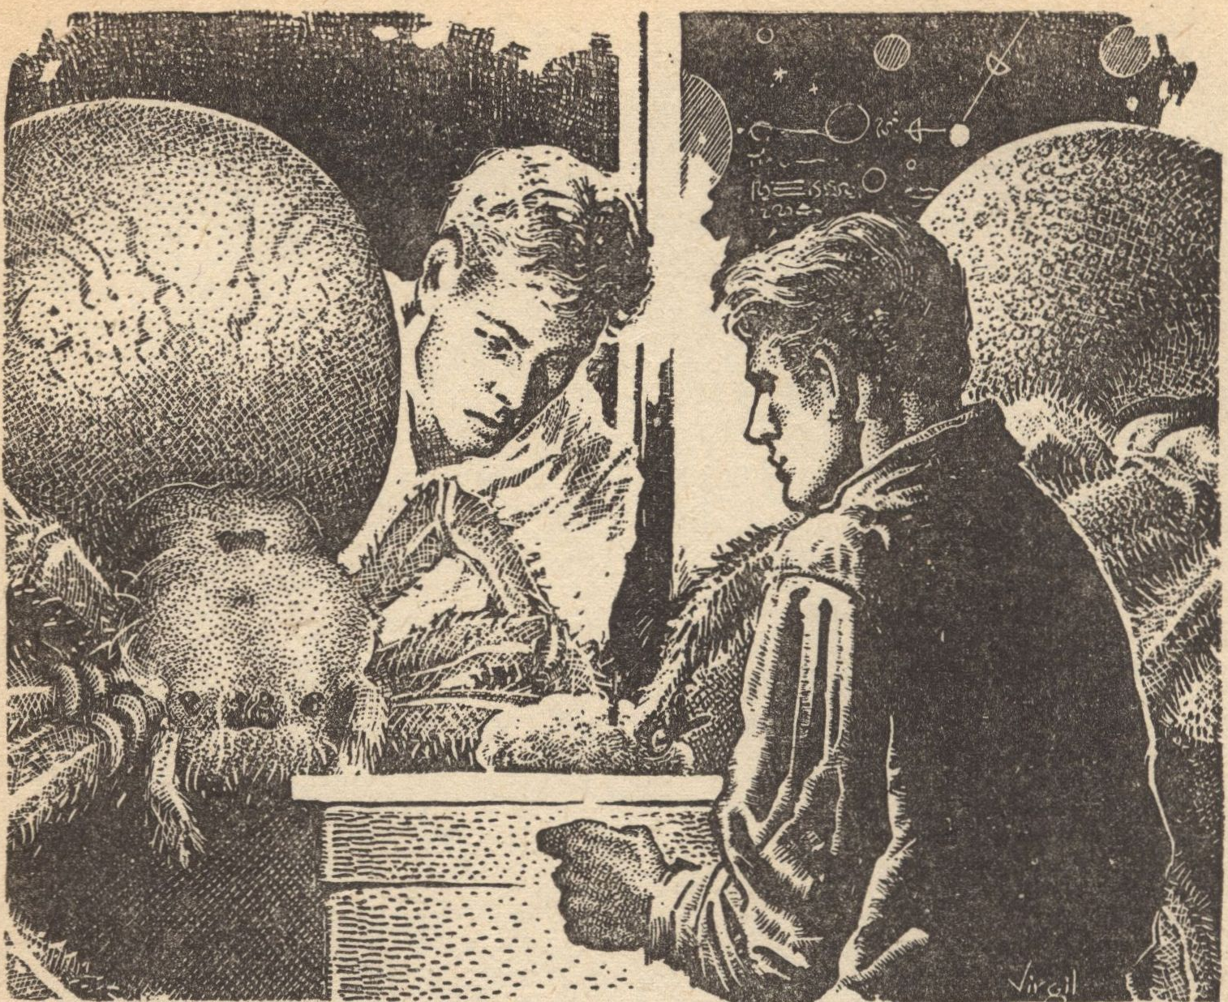
Щупальца шарили по стенам, полу и потолку, и Ли заметил, что там, где они прошлись, на всех поверхностях отсутствовала пыль.
- Не впадайте в панику, - выпалил Ли. - Я не верю, что это существо живое. Это машина — автомат, автоматический уборщик. Убедитесь сами. Оно убирает пыль. Вот почему в здании лишь тонкий слой пыли. Иначе комнаты были бы забиты пылью.
- Но как оно могло продолжать функционировать, если существа, создавшие его, мертвы тысячи лет? - спросил О'Хара.
- Возможно, некоторые из них все еще живы, - мрачно проговорил Ли.
Он подошел к существу и потрогал его стволом винтовки. Сначала оно не обратило на него никакого внимания, но вскоре одно из сегментированных щупалец прошлось по его груди, очевидно, в поисках пыли, и, не найдя ее, двинулось дальше.
- Давайте убираться отсюда, - предложил Экерс. - Это место действует мне на нервы.
- Возможно, здесь есть еще более интересные достопримечательности, - ответил Ли. – Пойдёмте.
Следующая комната, которую они посетили, была меньше, но в ней находилось не менее сотни паукообразных, сгруппировавшихся вокруг шести особей, стоящих на пьедесталах высотой около трех футов.
Ли окинул сцену оценивающим взглядом.
- Анатомический кабинет, - сказал он. - Посмотрите на режущие инструменты, зажимы и крючки. Они вскрыли головогрудь существа на пьедестале. Вероятно, они пытались определить причину болезни, уничтожавшей их.
- Образец, который они препарировали, довольно сильно обезвожен, но нетрудно заметить, что они проверяли мозг. Посмотрите. Он высох, превратившись в массу, не заполняющую и десятой доли первоначальной полости. И еще там есть небольшое инородное тело — сморщенное и высохшее. Похоже на какой-то грибок.
- На стене есть схема, - сказал О'Хара. - Возможно, она поможет понять, о чем идет речь.
Схема многое объяснила Ли. Неподвижный паукообразный, очевидно, встретил смерть, составляя её. В одной лапе он все еще сжимал маленькую кисточку, а в другой - баночку с высохшим пигментом.
Три человека некоторое время молча рассматривали схему.
- Странная история, - задумчиво произнёс Ли. - Вот здесь, слева, изображена схема Солнечной системы. Еще дальше - схема какой-то инопланетной звездной системы с ее планетами и их спутниками.
- Мы не можем сказать, что это такое. Но линия, проведенная от этих двух, с полусферой, отмеченной различными символами через интервалы на ее пути, показывает, что она двигалась от чужой звездной системы к Солнечной.
- Это, по-видимому, указывает на то, что изначально Луна не была частью нашей системы, а пришла сюда из космоса в своем нынешнем виде.
- Но что заставило ее перемещаться из одной системы в другую? - спросил О'Хара.
- Очевидно, что здесь это не раскрывается, однако эти луниты появились вместе с ней. В любом случае, на схеме видно, как Луна входила в Солнечную систему.
- Но как луниты могли выжить в межзвездном пространстве, не получая тепла от своего солнца или от нашего? Их атмосфера замёрзла бы, а жизнь была бы уничтожена.
- Я не знаю насчет последнего. Они могли бы жить в этом здании и других подобных ему. Очевидно, здесь есть кондиционеры, поскольку температура и влажность воздуха везде одинаковы. И здесь, по крайней мере, на десять градусов прохладнее, чем снаружи. Кроме того, воздух намного суше. И, конечно, они могли привезти с собой образцы любых растений или животных, которые хотели сохранить.
- Предположим, они действительно прибыли из другой системы. Но это не говорит нам о том, что их убило.
Ли переместился вправо. Его острый взгляд уже нашел ответ.
- Здесь у нас есть схема, которая показывает кое-что на эту тему. Луна приближается к Земле. По мере ее приближения становится видно, как от нашей планеты исходит тонкая, неосязаемая субстанция. А вот здесь нарисована схема нервной системы лунита. Очевидно, именно проверкой её занимались эти существа, когда их настигла смерть. На этой схеме показаны крошечные частицы, проникающие в нервные окончания и направляющиеся к мозгу. На ней видно, как они растут в мозгу. Очевидный вывод состоит в том, что на Земле есть какой-то грибок, безвредный для человека, но, возможно, поражающий определенные виды паукообразных. Его споры настолько мелкие, что поднимаются в стратосферу и выбрасываются в космос. Таким образом, они находятся на расстоянии сотен тысяч миль от Земли. Они рассеиваются от Земли, во время её вращения по своей орбите вокруг Солнца.
- Возможно, Луна в это время была захвачена гравитационной силой Земли. Жители Луны оказались в опасной зоне, грозившей им гибелью, но они не знали об этом. Слишком поздно они осознали природу угрозы. И, по-видимому, все они умерли до того, как смогли сбежать или найти способ с ней бороться. На самом деле, это существо умерло, записывая это. Остальные погибли, расследуя это. И, возможно, те, кто работал в лаборатории, тщетно пытались найти лекарство.
- История истребления расы, - подытожил О'Хара.
- Возможно, это и к лучшему, что их истребили, - добавил практичный Экерс. - Они могли завоевать наш мир, сделать людей рабами или даже разводить их в качестве пищи.
- Возможно, - ответил Ли. - Все паукообразные являются плотоядными. Но мы не можем оставаться здесь и строить догадки. Нам нужно закончить наше исследование этого места и вернуться на корабль. Если Кендалл обнаружит «Вспышку», это будет очень плохо для всех нас.
Трое мужчин, минуя ряды мертвых лунян, подошли к центральной башне и вошли внутрь.
Ожидая увидеть простую комнату в башне с пандусом, ведущим наверх, как на самом верху здания, Ли был поражен открывшимся его глазам зрелищем. Пандус действительно был там, но сначала он его не заметил. Потому что, когда дверь за ними закрылась, на мгновение показалось, что они вышли прямо в открытый космос.
За исключением подсвеченного диска диаметром около двух футов, стоявшего на пьедестале в центре помещения, вся комната, стены, пол, потолок, двери и пандус казались прозрачными, или, скорее, наделяли их глаза свойствами рентгеновского зрения, делавшего прозрачным все вокруг, даже саму Луну. Они смотрели на Вселенную, окружавшую их со всех сторон!
Звезды и планеты выделялись драгоценными камнями на черном фоне бесконечного космоса, а Млечный путь образовывал пояс, инкрустированный драгоценностями. Туманности, которые невозможно было увидеть невооруженным глазом сквозь земную атмосферу, образовывали облачные завитки и спирали. Земля, видимая сквозь пол, приближалась к концу своей последней четверти, линия заходящего Солнца быстро скрывала последний тонкий полумесяц света. Солнце с его ослепительной короной и волнистыми шлейфами пылающего водорода находилось почти прямо под ними.
- А мы-то думали, что наши планетарии на Земле замечательные! - воскликнул Экерс.
Ли прошел по залу к центральному диску со странным ощущением, что он ступает по невидимой тропинке в космосе. Наклонившись над диском, он увидел, что из центра выступает одна ручка, сделанная из прозрачного вещества, напоминающего кварц, а по краю на равном расстоянии друг от друга расположены шестнадцать ручек поменьше, такой же формы и из того же материала.
- Интересно, для чего эта штуковина, - сказал Экерс. - Есть только один способ это выяснить.
Он взялся за одну из маленьких ручек и попытался повернуть ее, но не смог. Затем он потянул за нее. Ручка мгновенно окрасилась в розовый цвет, а пол задрожал у них под ногами, как при землетрясении.
- Задвинь её обратно, быстрее! - воскликнул Ли.
Экерс повиновался, и ручка снова стала прозрачной.
- Что… что она сделала? - пробормотал он, запинаясь.
- В первую очередь, - сказал ему Ли, - всколыхнула всю Луну, вызвав небольшое землетрясение. Более того, это происшествие открыло мне то, о чем я подозревал с тех пор, как мы увидели эти шестнадцать дымоходов по краю Луны. Это не дымоходы — это гигантские ракетные шахты. Они послужили двигателями, доставившими Луну из ее первоначальной системы в нашу. Очевидно, что они были построены лунитами именно для этой цели. И сейчас мы стоим в их центральном пункте управления. Каждая из этих ручек, если ее потянуть, запускает ракетную трубу. Центральная ручка, несомненно, запускает их все одновременно или может быть настроена на одновременное ускорение. Я бы не хотел рисковать и тянуть за неё, потому что лицевая поверхность Луны направлена прямо на Землю.
- На твоём месте я бы тоже не стал рисковать.
Ли вздрогнул, услышав голос у себя за спиной. Обернувшись, он увидел Моргана Кендалла, стоящего в дверном проеме с бомбомётом в руке, в окружении двух его людей, каждый из которых целился в него. Одновременно три другие двери в комнату распахнулись, и в каждом проеме оказалось по три человека, вооруженных бомбомётами.
- Вы сдадитесь мирно? - спросил Кендалл, - Или нам пристрелить всех троих?
- Похоже, что вы одержали верх, Кендалл, - тихо сказал Ли.
- Хорошо, передайте нам два ваших бомбомёта, держа их за стволы, - приказал Кендалл, - и не пытайтесь выкинуть какой-нибудь фокус. Вот и все. Повернитесь кругом и заведите руки за спину.
Они повернулись, и на них защелкнулись три пары наручников.
- Как вы нас нашли? - спросил Ли.
Кендалл гадко рассмеялся.
- Все очень просто. Мы заметили ваш корабль и приземлились. Естественно, ваша команда не смогла оказать нам сопротивление. Мы бы разнесли их на атомы. После недолгих уговоров один из ваших людей оказался настолько любезен, что сказал нам, в какую башню вы вошли. После этого мы просто пошли по вашим следам на пыли. Мы не знали, как работает лифт, но, к счастью, он сразу же доставил нас на нужный этаж.
- Так он и сделал бы, - ответил Ли, - если бы вы не переключали рычаг на другой этаж. Это конец пути.
- Это для вас, - сказал ему Кендалл. - Для меня это только начало. Я ввязался в гонку, чтобы выиграть. Я мог бы завершить ее и победить, но теперь я нашел нечто гораздо большее.
- Вы имеете в виду...
Глаза Кендалл сияли странным светом
- Я имею в виду то устройство, с которым вы только что баловались. Я некоторое время слушал вас, прежде чем окликнуть. Ваш разговор был для меня очень полезен. Я начинал как капитан ракетного корабля. Теперь я гораздо больше этого — я хозяин Луны. Отныне это будет мой космический корабль. С его помощью Морган Кендалл станет императором мира.
- Мания величия, - констатировал Ли. - Я всегда думал, что у вас где-то в голове не все в порядке, Кендалл.
- Тогда подумай еще раз и спроси себя, не в твоём ли мозгу непорядок. Ты даже не представляешь, что я могу сделать, имея возможность перемещать Луну по своему усмотрению. Что вызывает приливы на Земле? Как ты думаешь, что произойдет, если Луна станет ближе на несколько тысяч миль и начнет вращаться быстрее?
- Кендалл, вы не посмеете…
- Нет? О, я не стану уничтожать человеческие жизни, если эти дураки не бросят мне вызов. Но они этого не сделают. Несколько крупных приливных волн, сопровождаемых несколькими землетрясениями, извержениями вулканов и штормами, масштаб которых, скажем, в десять раз превышает все, что известно человечеству, очень хорошо послужат моей цели. Земля вскоре придет к согласию.
Грудь Кендалл тяжело вздымалась.
- Но хватит об этом. У нас есть работа, и её нужно сделать. А пока вы вернетесь на свой корабль под охраной. Если вы будете сговорчивы, я, возможно, оставлю вас в живых, потому что вы можете быть мне очень полезны. Если нет, я убью вас без малейших угрызений совести, как если бы вы были насекомыми.

Глава 8
Хозяин Луны
Когда они вышли из дверей башни, Ли увидел три ракетных корабля, выстроенных в ряд.
Рита Гордон, стоявшая с группой людей Кендалла, побежала им навстречу, казалось, почти летя над землёй.
- Отличная работа, Морг! - воскликнула она. - Теперь у тебя есть все это. Ты можешь выиграть гонку без каких-либо проблем.
- Я уже перестал беспокоиться насчёт неё, - ответил Кендалл, обнимая ее за тонкую талию. - У меня для тебя отличные новости. Ты станешь хозяйкой Луны и императрицей мира.
Она подняла на него озадаченный взгляд своих больших карих глаз.
- Боюсь, я не понимаю.
- Сейчас нет времени на объяснения. У меня слишком много работы. Иди в каюту, я расскажу тебе об этом позже.
- Хорошо. Я приготовлю чай, когда ты придёшь.
Даже не взглянув на пленников, она послушно вернулась к «Комете».
Быстрый Экерс покачал головой и прошептал уголком рта, обращаясь к Ли:
- Быстро переобулась, а?
- Похоже на то, - согласился Ли, стараясь, чтобы его голос не выдал горечи, испытываемой им. - Чего я не могу понять, так это почему она вызвала нас некоторое время назад по радиовизифону.
- Вероятно, отыскала корабль для Кендалла.
- Хорошо, лейтенант Карр, - крикнул Кендалл. - Приведите всех пленных сюда.
Окруженные охраной, остальные пленные были приведены к нему и окружили Ли, Экерса и О'Хару.
- Прежде всего, - начал Кендалл, - я хочу, чтобы вы, пленники, поняли, что в настоящее время вы находитесь на положении рабов и что с вами будут обращаться соответственно. Вы являетесь свидетелями начала новой эры в истории Земли и Луны.
- Хотя вы вступаете в эту эру рабами, не все вы ими останетесь. Верная служба будет вознаграждена свободой и продвижением по службе. Неповиновение или леность будут караться соответствующим образом. А для тех, кто попытается восстать или сбежать, наказанием будет смерть.
- Как вы все знаете, ни на одном из наших ракетных кораблей нет радиовизионных устройств, достаточно мощных для связи с Землей. Однако я привез с собой необходимые материалы и оборудование для изготовления такого устройства. С самого начала я понимал, что, возможно, вернуться на Землю с Луны будет невозможно.
- Электричество здесь есть. Хотя мы еще не установили местонахождение электростанции, мы видим результаты ее работы в этом здании. Таким образом, вашей первой задачей будет собрать нашу новую радиостанцию, натянув антенны между двумя этими башнями, прекрасно подходящими для этой цели, и подключить ее к установке, питающей электрическое оборудование в этом здании.
- Поскольку я тороплюсь ввести аппаратуру в эксплуатацию, вы будете работать над этим заданием до тех пор, пока оно не будет завершено. После этого вы будете спать, а с этого момента будете работать в две смены по двенадцать часов. Лоулер, ты возьмешь на себя установку антенн и подведение проводов к пульту управления. Ты, Ли, установишь пульт управления рядом с пультом лунных ракетных установок, уже знакомым тебе, и подключишься к силовой установке. Это все. Займитесь делом.
Он повернулся и зашагал прочь надменной походкой человека, внезапно обретшего огромную власть. В прошлом на Земле были подобные диктаторы.
Пленных отвели в заднюю часть «Кометы» и выдали им пайки из тушеного мяса, хлеба и кофе. Затем они приступили к работе.
Радиовизифон должен был быть установлен на нижнем уровне. Ли был назначен ответственным за его установку под бдительным присмотром охранников Кендалла.
После того как строительство пошло полным ходом, он оставил Экерса руководить рабочими и отправился на поиски линий электропередачи, чтобы иметь возможность соединить лунную электростанцию с радиовизиофонной станцией. Дежурный офицер отрядил двух охранников сопровождать его, очевидно, выполняя приказ Кендалла особенно внимательно следить за этим пленником.
Ли тщательно обследовал огромный нижний этаж и в конце концов обнаружил большой люк в полу одной из комнат поменьше. Тот распахнулся, когда Ли нажал на кнопку в стене рядом с ним, открывая своеобразную лестницу, ведущую прямо вниз. У этой лестницы было три стойки, одна в центре и по одной с каждой стороны, а поперечины были не прямыми, а изогнутыми наружу, образующими полукруги. Она была окружена лабиринтом кабелей и трубопроводов, питавших, очевидно, комнаты наверху.
Ли начал спускаться по лестнице, но один из охранников схватил его за плечо.
- Подожди, - сказал он. - Я пойду первым.
Он перекинул свой бомбомёт через плечо и начал спускаться. Ли последовал за ним, а второй охранник пристроился замыкающим.
Когда последний охранник спустился, люк за ними закрылся. Как только это произошло, вокруг них вспыхнул свет. Ли заметил, что в этой комнате располагался ряд крошечных трубок, выходящих из круга, где соединялись стена и потолок. Также он увидел дверь напротив той, в которую они только что вошли.
Как только дверь за вторым охранником закрылась, свет на потолке внезапно погас, и раздался странный шипящий звук, похожий на звук выходящего пар. В тот же миг комната наполнилась сильным, едким запахом, чем-то похожим на запах фенола. Глаза, ноздри и легкие Ли болели и горели, и он закрыл нос платком, чтобы хоть как-то отфильтровать воздух.
- Это ловушка! - закричал один из охранников. - Это камера с ядовитым газом!
Ли слышал, как он подбежал к двери, через которую они вошли, и отчаянно заколотил в нее прикладом своего бомбомёта. Но, очевидно, она не поддавалась его усилиям, потому что темнота не рассеивалась, шипящий звук продолжался, а запах становился все сильнее.
Как только Ли почувствовал, что сознание покидает его, дверь в противоположной стене распахнулась. Трое мужчин побежали к ней, затем остановились в дверном проеме. Перед ними оказалась комната, в точности похожая на комнату управления ракетными установками над ними, с таким же видом на звездный небосвод и с таким же диском управления, установленным на пьедестале в центре пола.
Однако этот диск был полностью закрыт прозрачным куполом, а над диском склонилось паукообразное существо той же формы и размера, что и те, что были в комнатах наверху. Это существо, однако, было ярко-оранжевого цвета с черно-белыми пятнами. И хотя оно было совершенно неподвижным, у Ли возникло ощущение, что оно живое!
Пока Ли стоял в нерешительности в дверном проеме, он внезапно почувствовал, как какой-то непреодолимый порыв толкает его вперед. Он не мог сказать, откуда взялся этот порыв, но, казалось, что он исходил от отвратительного, покрытого пятнами существа, стоявшего перед ним. Кроме того, он поймал себя на том, что его взгляд сфокусировался на находящихся на стебельках глазах паукообразного.
Он услышал, как два охранника уронили на пол свои бомбомёты. Затем трое мужчин, ступая как сомнамбулы, прошли вперед, и дверь за ними закрылась. Они остановились прямо перед прозрачным куполом, все еще бессмысленно глядя в глаза неподвижного лунита.
Вскоре Ли показалось, что он слышит голос, обращающийся к нему. Сначала слова были неразборчивы, и казалось, что звук проникает прямо в его мозг, а не воздействует на барабанные перепонки.
Внезапно он понял. Он слышал не слова, а мысли!
- Наконец-то ты откликнулось, земное создание, - произнес голос. - Я уже начал сомневаться в твоих способностях, но отчасти это моя вина. Я долгое время находился в состоянии анабиоза и потерял часть сил, но ты дал мне средство исправить ситуацию, и тебе не нужно говорить, потому что я могу прочитать каждую твою мысль и воспоминание, за исключением тех, которые ты по собственной воле захочешь скрыть от меня.
- Я вижу, тебе интересно, откуда доносится этот голос и кто я такой. Я - существо, стоящее перед тобой, и кого ты называешь паукообразным. Я последний живой представитель своей расы. Мы общаемся с помощью телепатии, универсального языка субъективного разума, не знающего физических барьеров и не требующего физической интерпретации. Это единственное средство общения, которое когда-либо использовалось моей расой, поскольку у нас никогда не было голосовых органов.
- Я заснул в этой камере, когда самые ранние предки твоей расы были одноклеточными животными, слепо прокладывающими себе путь в первобытном иле вашей планеты. Тем не менее, с помощью твоего разума я могу мгновенно прочитать всю историю твоего народа и, таким образом, понять, что вы далеко продвинулись в физических науках, хотя и пренебрегали ментальными.
- Я знаю все о состязании, в котором ты участвовал, и о том, что произошло с тех пор. Мы, луниты, не подвержены эмоциям, но у нас сильно развито чувство честного соперничества, и мы всегда были против тех, кто стремится к власти для себя, в ущерб своему виду. Кроме того, я хочу отметить, что у тебя есть кое-что, что может мне пригодиться — то, что вы изобрели - изолят. Я могу прочитать его формулу в твоём сознании и смог бы воспроизвести ее, если бы у меня были подходящие материалы. Однако я не решаюсь покинуть эту камеру - пока.
- Так что, поскольку я верю в честное соперничество и поскольку ты в состоянии предложить мне то, что я хочу, я заключу с тобою сделку. Принеси мне достаточно изолята, чтобы изготовить пять ваших космических костюмов, а также один из ваших аппаратов по производству и кондиционированию воздуха. У меня нет маленькой переносной установки, и это сэкономит мне время. Достань всё это, и я покажу тебе способ разрушить планы твоего соперника и спасти твой мир от его господства. Я покажу ему, кто настоящий хозяин Луны. А пока я буду принимать пищу. Поскольку двое твоих охранников стерилизованы, я могу использовать их, не опасаясь грибковой смерти.
Все это время существо под прозрачным куполом не двигались, замерев перед Ли и его охранниками, очевидно, находившимися в состоянии глубокого гипноза. Внезапно купол раскрылся на массивном шарнире, расположенном напротив них. Когда его ближний край поднялся на высоту шести футов, двое охранников двинулись вперед, пока не оказались под ним. Затем он снова закрылся, и они остановились прямо перед неподвижным паукообразным существом.
Теперь оно переместилось на одну сторону управляющего диска и встало на две задние пары ног. Третья пара потянулась к пучку бородавок, расположенному около центра его живота, и с быстротой молнии начала набрасывать шелковые петли на ближайшего не оказывающего ни малейшего сопротивления охранника, пока он не превратился в мумию. Процесс повторился со вторым охранником. Затем последняя пара подтащила охранника под паука, схватившего его своими жвалами и вонзившего четыре изогнутые трубчатые челюсти сквозь намотанную паутину ему в грудь. Ли увидел, как кровь несчастного охранника хлынула вверх по четырем полупрозрачным трубкам, и почувствовал побуждение попытаться спасти этого человека, несмотря на то, что он был врагом, поскольку на него напало существо инопланетной расы.
Но голос вновь обратился к нему.
- Я вижу, ты в ужасе из-за того, что я решил использовать в пищу двух твоих врагов, - сказал он. - Твои чувства проистекают не от разума, а от одного из трех основных инстинктов твоего вида, заключающихся в сохранении личности, продолжении рода и сохранении расы в целом. Последний, однако, развивается позже всех и, следовательно, является самым слабым. Кроме того, есть много индивидуумов, у которых он быстро подчиняется личным потребностям и желаниям. Таким индивидуумом, например, является твой соперник Кендалл. Он практически лишен этого основного инстинкта. Он не почувствовал бы ужаса при виде того, как пожирают двух его врагов. Почему его — или тебя, если уж на то пошло — должно это вообще беспокоить? Тысячи представителей твоей расы были съедены тебе подобными. Еще большее число было бесполезно убито и оставлено гнить, и даже в вашей современной цивилизации вы пожираете других животных, чье право на жизнь так же велико, как и ваше собственное.
- Я говорю тебе это не для того, чтобы оправдать то, что я делаю. Для меня это вопрос необходимости, а не выбора. В данный момент никакой другой еды нет в наличии, и я не решаюсь покинуть эту камеру, чтобы добыть себе натуральную пищу, которая, уверяю тебя, намного вкуснее этой. Однако полное понимание поможет и тебе, и мне взаимодействовать наиболее эффективно.
- Возвращайся тем же путем, каким пришёл. Скажи офицеру, руководящему твоей строительной бригадой, что потерял охрану, но нашёл линию электропередач, к которой можно подключить радиовизиофонную станцию. После того, как ты выспишься, ты найдешь способ достать изолят для меня. Тем временем я закончу питаться и восстановлю свои силы. Затем ты спустишься сюда с изолятом и кабелем, который нужно подсоединить к линии электропередач, и я проинструктирую тебя относительно твоего следующего шага.

Глава 9
Земля атакована
С вихрем противоречивых мыслей и эмоций в голове Ли вышел от неподвижного паука, склонившегося над его добычей и вернулся в центральный зал.
- Где те двое, что я отправлял с тобой? - спросил командир охраны.
- Я потерял их на одном из нижних уровней, - ответил Ли. - Но я нашел кабели, соединяющиеся с центральной электростанцией.
- Ты потерял их? Как?
- Возможно, вам лучше спросить об этом у них. Они были приставлены охранять меня, а не я их.
- Не дерзи. Раб здесь ты.
- Значит, я раб, который просто констатирует факты.
- Ладно. Не забывай про своё место. Хозяин проверит твои факты позже.
Ли было интересно, что бы подумал командир охраны, если бы узнал, что существует настоящий хозяин Луны с разумом, намного превосходящим человеческий, который уже сейчас готовится победить этого высокомерного, самозваного хозяина Луны.
Ли и людей из его команды отвели в помещение, являвшееся, очевидно, огромной спальней паукообразных. После того, как им сковали руки, рабам было приказано разойтись по камерам.
Ли не осознавал, насколько он устал и хочет спать, пока не улегся в камере, где, несмотря на жесткую постель и окружавшие его заботы, вскоре погрузился в глубокий сон.
Казалось, прошло всего несколько секунд, прежде чем он проснулся от того, что кто-то тряс его за плечо. К своему изумлению, он увидел, что над ним стоит Рита Гордон. Она вложила ему в руку что-то маленькое и твердое.
- Это универсальный ключ от наручников, - сказала она. - Без сомнения, рано или поздно он вам понадобится.
- К-как вы сюда попали? - спросил он ее. - И зачем вы пришли?
- Морг все еще спит, - прошептала она. - Охранники подчиняются мне, веря, что когда-нибудь я стану их императрицей.
- А разве вы не хотите стать хозяйкой Луны и императрицей Земли?
- Я не хочу, чтобы Землёй владел кое-какой мужчина.
С этими словами она ушла. Ли сунул ключ в карман.
«Экерс был прав», - подумал он. «Женщину просто невозможно понять. Интересно, что она будет делать дальше».
Усталость снова одолела его, и он опять заснул. Его снова разбудили, но на этот раз подзатыльником, от которого у него зазвенело в ушах. Над ним стоял командир охраны.
- Вставай, - прорычал он, - и побыстрее. Хозяин хочет, чтобы ты немедленно подключил кабель.
- Мне понадобится скафандр и пять галлонов жидкого изолята, - сказал он командиру, когда тот снял с него наручники. - Внизу ядовитый газ, и соединения должны быть тщательно изолированы.
- Хорошо. Просто сделай работу быстро и тщательно и не пытайся ловчить.
Когда Ли добрался до центрального зала на главном этаже, он обнаружил, что вокруг почти достроенной радиовизиофонной станции кипит работа, пленники быстро трудятся под прицелом охраны. Кендалл лично наблюдал за процессом.
- Итак, Ли, - сказал он, когда тот подошел. - Подсоедини кабель к линии электропередач. Мы подключили его здесь и ждем только тебя.
Кабель, один конец которого был прикреплен к основанию огромного радиовизифона, был намотан на огромную катушку.
- На этот раз я отправлю с тобой ещё двух дополнительных охранников, - предупредил Кендалл. - И если они вдруг тоже исчезнут, тебе будет очень плохо.
Сопровождаемый четырьмя охранниками, двое из которых несли изолят и скафандр, Ли покатил огромную катушку по проходу между рядами мертвых лунян к двери. Пройдя через эту и две другие двери, которые пришлось оставить приоткрытыми, чтобы пропустить кабель, он подошел к люку, ведущему в логово хозяина Луны. Стали спускаться.
Ли снова увидел настоящего хозяина Луны, неподвижно склонившегося над диском управления под своим прозрачным куполом в дублирующей контрольной камере. У его ног лежали два сморщенных свертка, в которых больше нельзя было узнать завернутых в паутину тел двух дюжих охранников. И Ли заметил, что тело хозяина Луны приобрело значительный вес и округлилось.
- Что это? - выдохнул капрал. - Еще один мертвый жук. Но уже другого цвета. Кто-то поместил его под стекло.
Капрал обладал своего рода животной храбростью. Он бесстрашно вошел в помещение вслед за Ли, и остальные последовали за ним. Существо под прозрачным куполом не двигалось. Но Ли заметил, что его спутники застыли, как будто внезапно превратились в камень. Их глаза уставились в одну точку, а тела напряглись.
Затем до Ли снова донесся телепатический голос хозяина Луны, от которого по его спине побежали мурашки:
- Они ничего не видят, ничего не слышат и ничего не понимают. Когда они уйдут отсюда, они забудут то, что я хочу, чтобы они забыли. А теперь иди и подсоединяй свой кабель к линии электропередач, обведенной синими полосами. Сними изоляцию, сделай соединение, а затем покрой его изолятом. Когда закончишь, принеси мне остаток изолята и скафандр.
Ли поспешил обратно через стерилизационную камеру, нашел линию электропередач с синей полосой и быстро подключился к ней. Когда он вернулся, неся жидкий изолят и скафандр, он увидел, что четверо охранников стоят, как изваяния, там, где он их оставил. Он увидел, что прозрачный купол над хозяином Луны поднялся, откинулся на шарнирах и замер.
- Принеси мне материалы, - мягко приказал хозяин Луны.
Ли пронес их вперед и положил перед паукообразным существом.
Тот откупорил жидкий изолят. Затем он наклонил бутыль и, когда жидкость вытекла, начал быстро двигать четырьмя конечностями. Ли обнаружил, что уследить за его движениями практически невозможно. Затем он понял, что живой паук, единственный выживший представитель его расы, опутывает себя вязким изолятом, растягивая его тонкими нитями и сплетая в скафандр, облегающий его тело и конечности. Хозяин Луны, очевидно, знал, что изолят высыхает и затвердевает почти сразу же после контакта с воздухом.
Вскоре он соткал прочный прозрачный костюм, полностью закрывавший его тело, за исключением небольшого пространства в месте соединения брюха и головогруди. Затем он быстро закупорил оставшийся изолят, извлек из скафандра установку для производства воздуха и кондиционирования и поместил ее в отверстие. Он снова откупорил изолят и поливал им до тех пор, пока установка не стала полностью герметичной. Затем он снова закупорил его.
- Мой дыхательный аппарат находится в брюшной полости, - объяснил он. - Мы, паукообразные, дышим не через голову, как вы. Теперь я могу покидать свою камеру, не опасаясь смертельных спор, давным-давно умертвивших всех моих современников. Мне еще долго не понадобится принимать пищу...
Мысленное послание было прервано страшным толчком, бросившим Ли на пол и, как кегли, сбившим с ног четверых застывших охранников. Однако это не произвело никакого эффекта на хозяина Луны, прочно стоящего на восьми мощных ногах. Он мгновенно подскочил к пульту управления и нажал на небольшой рычаг сбоку от подставки, на которой находился диск.
Ли вскочил на ноги.
- Что случилось? - спросил он, от волнения забыв, что ему не обязательно говорить вслух.
- Твой враг оказался расторопнее, чем я ожидал! - промелькнуло в мозгу Ли беззвучное сообщение. - Очевидно, выдвинул свои требования к народам твоего мира, как только ты подключил его радиовизифон к линии электропередач. И так же очевидно, эти требования были отклонены. В любом случае, он только что задействовал центральную ручку управления ракетными двигателями, и Луна теперь движется к Земле!
На мгновение Ли потерял дар речи, услышав это спокойно сделанное заявление.
- Вы не можете остановить его? - воскликнул он, снова забыв, что ему не нужны слова.
- Я уже отключил его пульт управления, - ответил хозяин Луны. - Если нажать на маленький рычажок сбоку от пьедестала, то он полностью отключит его. Теперь я верну Луну на ее орбиту. А пока, если хочешь, можешь понаблюдать за тем, что происходит на Земле. Подойди сюда и посмотрите в верхнюю часть диска.
Ли с колотящимся сердцем шагнул вперед и заглянул в диск. Когда он только заглянул туда, тот был пуст, но хозяин Луны слегка повернул центральную ручку, и тогда ему показалось, что он смотрит в мощную подзорную трубу с точки, расположенной всего в нескольких милях над Землей.
Он увидел побережье Бретани, к которому через Атлантику приближалась огромная приливная волна! Она разбилась о берег, превратилась в огромный вал и прокатилась по нависавшим над водой скалам, затопляя землю за ними!
- Слишком поздно спасать этих людей, - невозмутимо произнес повелитель Луны, манипулируя шкалами. - Но скоро Луна вернется на свою орбиту, и катаклизмы в вашем мире постепенно утихнут.
В поле зрения Ли попала Италия. Он увидел затопленные земли и дюжину вулканов, извергающих дым и пламя. Над Средиземным морем бушевал ужасный шторм, и непрерывно сверкали молнии.
Хозяин Луны манипулировал ручками управления, приводившими в действие различные ракетные установки. Находившаяся с одной стороны часть из них заработала, и Луна начала поворачиваться вокруг своей оси. Вселенная, видимая сквозь стены, пол и потолок комнаты, казалось, теперь вращалась вокруг них.
- Твой амбициозный враг убил великое множество твоих собратьев, - сказал хозяин Луны. - Без сомнения, теперь он, вероятно, думает, что что-то пошло не так с его системой управления. Тебе сейчас самое время вернуться к нему с твоей охраной. Чтобы избавиться от Кендалла, тебе придется рискнуть потерей своего ракетного корабля, а возможно, и жизни. Если ты готов пойти на такой риск и сотрудничать со мной, я изложу тебе лучший план, который я смог придумать на данный момент.
Хозяин Луны задумался, затем продолжил:
- Луна сейчас вернулась на свою орбиту, так что тебе не о чем беспокоиться. После того, как ты вернёшься в центральный зал, ты пройдёшь в дублирующую комнату управления, которая сейчас темна. Я буду поддерживать с тобой телепатическую связь. Кендалл захочет, чтобы ты починил приборы управления. Попроси, чтобы тебя оставили там одного, и я снова включу их.
- Но вы позволите Кендаллу убить еще больше людей на Земле? - спросил Ли, на этот раз беззвучно.
- Определенно нет, - ответил повелитель Луны. - Я лишь хочу, чтобы он думал, что у него есть на это силы. Что касается остальной части плана, то он заключается в следующем…

Глава 10
Земля сдается
В сопровождении четырех охранников, двигавшихся неуклюже, как автоматы, Ли прошел через стерилизационную камеру и вышел в комнату, где он подсоединял кабель к линии электропередач. Он нес то, что осталось от изолята. С инструкциями хозяина Луны, навсегда запечатлевшимися в его памяти, он склонился над соединением, нанося немного изолята, как будто заканчивал работу. Как только он это сделал, трое охранников резко очнулись.
- Шустрее работай! - прорычал капрал. - Хозяин будет в ярости!
- Я закончил, - ответил Ли. - Давайте вернемся наверх.
Никто из четверых охранников, казалось, не заметил отсутствия скафандра, который они брали с собой, и ничего не вспомнил о том, что произошло в стерилизационной и логове хозяина Луны.
Когда они наконец добрались до центрального зала, вокруг радиовизифона, которым манипулировал сам Кендалл, царило немалое оживление. Он внезапно отвернулся от пластины экрана и поднял руку, призывая всех к тишине.
- Я одержал победу! - воскликнул он. - Объединенные Правительства Мира согласились с моими условиями! Настало время праздновать! Сегодня вечером мы будем пить вино и пировать! Завтра «Падающая звезда» доставит на Землю избранных мною вице-королей, чтобы они правили там и взимали дань. Были какие-то временные неполадки с системой управления ракетными двигателями, но Объединенные Правительства Мира ничего об этом не знают. И мы найдем способ её починить. У нас достаточно ученых мужей для этого, - его фанатичный взгляд метнулся к Ли.
- Отличная работа, Ли! - сказал он. - Ты отлично справился с подачей питания к системе связи. Продолжай служить мне так же, и ты быстро продвинешься по службе. Возможно, я даже назначу тебя одним из своих вице-королей.
- Где остальные пленники? - спросил Ли.
- Они в своих камерах, их кормят, - ответил Кендалл. - Эта работа закончена, и до завтра у меня для них больше не будет поручений. Рита, похоже, внезапно увлеклась диетологией и следит за их питанием. Жаль, что её здесь не было, и она не смогла засвидетельствовать мой триумф. Но она скоро узнает о нём.
- Что не так с управлением ракетными двигателями? - небрежно спросил Ли.
- Оно отключалось. Если ты сможешь его починить, то будешь щедро вознагражден.
- Я могу попробовать, - ответил Ли.
Он подошел к ближайшей двери в основании контрольной башни, и она автоматически открылась при его приближении. Внутри было темно.
- Я пришлю человека с фонарем, - предложил Кендалл.
- Не беспокойтесь, - ответил Ли. - Я сейчас включу свет внутри.
Как только дверь за ним закрылась, на центральном контрольном диске вспыхнул свет, и стены снова обрели свою прозрачность, ясно демонстрируя Вселенную вокруг. Он подождал несколько мгновений, затем вернулся к двери, снова автоматически открывшейся.
- Все в порядке, Кендалл, - сказал он. - Ваше управление снова работает.
Кендалл в изумлении уставился на него, его одобрительная улыбка внезапно сменилась яростным взглядом.
- Ты совершил очень глупую ошибку, - сказал он. – Для тебя я не Кендалл, а Ваше Императорское Величество. Я намеревался вознаградить тебя сегодня вечером полной свободой и участием в нашем победном пиршестве. Но теперь, к сожалению, я вынужден сказать, что ты должен понести наказание.
Он обратился к капралу, сопровождавшему Ли в комнату с кабелем и обратно:
- Наденьте на него наручники, капрал, - приказал он, - и посадите его вместе с остальными пленниками.
Ли протянул руки, чтобы на них надели наручники. Время для ответного удара еще не пришло. Затем он вместе с охранником поднялся на лифте к спальням. Здесь он нашел Риту, возглавлявшую людей, принесших еду.
Она удивленно подняла глаза, увидев Ли, подошедшего к ней со скованными руками.
- Почему он в наручниках, капрал? - спросила она. - Этого пленника еще не кормили.
- Это приказ хозяина, госпожа, - почтительно ответил капрал.
- Ну что ж, - сказала она, - я полагаю, он сможет поесть и в наручниках. Вы можете идти, капрал.
Довольный тем, что с него сняли ответственность, охранник поспешил прочь.
- Я сниму с вас наручники, - прошептала она.
- Я мог бы снять их сам, благодаря вам, - прошептал он. - Послушайте, Рита. После сегодняшнего банкета не ложитесь спать на борту «Кометы».

Глава 11
Хозяин Луны начинает действовать
Несмотря на усталость, ноющие мышцы и отяжелевшие веки, Ли бодрствовал в своей камере на протяжении шести часов, в течение которых он слышал только монотонные шаги охранника в коридоре.
Наконец, он бесшумно отомкнул свои наручники ключом, переданным ему Ритой. Затем подождал, пока охранник пройдёт мимо, и крадучись направился к двери. Охранник уже возвращался. В нужный момент Ли выскочил в коридор и обрушил тяжелые наручники на голову охранника, тут же упавшего без чувств, и выхватил у него бомбомёт.
Затем он быстро втащил тело внутрь камеры и спрятал его за дверью. Затем он подбежал к спальным камерам и, расстегнув наручники, которыми был скован Экерс, разбудил его. Его второй пилот сонно приподнялся на своей кровати.
- Что за... - начал он.
- Возьми ключ и начинай освобождать остальных, - прошептал ему Ли. - Через пятнадцать минут поднимайтесь на лифте на самый верх башни. Если «Вспышки» и «Кометы» не будет на месте, вы сможете погрузиться на «Падающую звезду», поскольку на её борту, скорее всего, не будет никого из людей Кендалла. На «Падающей звезде» вы сможете вернуться на Землю.
- Но куда отправишься ты, шкипер? - спросил Экерс. - И что будет с «Вспышкой» и «Кометой»?
- Просто побудь хорошим солдатом, выполни приказ и не задавай вопросов, - сказал ему Ли. - Ты узнаешь все подробности позже, независимо от того, сработает мой план или нет.
Он бросился к лифту и подождал, пока дверь откроется. Потом нажал на рычаг «вверх», чтобы подняться на последний этаж.
Добравшись до верхнего этажа, он вышел. Никого не было видно. Он бесшумно поднялся по пандусу, ведущему в башню. Здесь тоже никого не было. Он подошел к двери, затем схватил ее и придержал, когда она начала автоматически открываться, после чего выглянул наружу. Здесь дежурил охранник, и в тот момент он как раз стоял спиной к двери. Он изрядно пошатывался, и Ли заподозрил, что тот сильно перебрал на пиршестве. Охранник неожиданно обернулся и заметил, что Ли выглядывает из-за двери.
На мгновение он попятился, не веря своим глазам, а затем начал снимать с плеча бомбомёт.
Но прежде чем он успел прицелиться, Ли подскочил к нему вплотную и замахнулся кулаком. Мужчина упал, ударившись головой об пол. Он был выведен из строя… навечно. Ли забралу него бомбомёт.
Ли покинул башню. Все огни на борту «Падающей звезды» были погашены. На «Комете» горели носовые и кормовые огни, и через открытые воздушные шлюзы доносились обрывки слезливой песенки. Очевидно, хотя празднование уже давно закончился, несколько припозднившихся участников все еще были в состоянии громко петь.
Низко пригнувшись и молясь о том, чтобы его не заметили, Ли подбежал к «Вспышке», взобрался по трапу, ведущему на левый мостик, и нырнул в открытый воздушный шлюз. Он запустил атомоторы, закрывшие внутреннюю и внешнюю двери, а затем побежал в рубку управления. Пристегнувшись к креслу, он осмотрел приборы и рычаги при свете, лившимся из кабины управления «Кометы». Убедившись, что все в порядке, он включил кормовые атомоторы и передние левитаторы, и «Вспышка» устремилась вперед и вверх.
В своей роскошной каюте на борту «Кометы» Морган Кендалл сидел со своим первым лейтенантом Оскаром Карром и несколькими другими офицерами, допивая последнюю бутылку шампанского.
- Я хчу сделть тбя вице-кролем Содиненных Штатов, Карр, - громко провозгласил Кендалл. - Чё ты об этом думашь, а? Тее же нраица быть любимчиком императрицы? Тебя, Хьюитт, я нзначу вице-королем Велкобртании. Двольно мило, а? Мы выпьем за это и споем «Кроль-бстард Англии»? Я спою тенором. Ты ведешь, Хьюитт. Давай…
Его прервал громкий рев снаружи.
- Что, черт возьми, это было? - спросил он, внезапно протрезвев.
Прибежал охранник левого шлюза.
- Это «Вспышка»! - закричал он. – «Вспышка» исчезла.
- Должно быть, это чертов Ли, - сказал Кендалл. - Я должен был пристрелить его сегодня вечером. Но он не может далеко уйти. Давай, Оскар. Мы догоним его и отправим в ад.
Придя в себя после потрясения, Кендалл поспешил в рубку управления, за ним последовал Карр. Они пристегнулись ремнями безопасности, и капитан «Кометы» включил ее мощные атомоторы и левитаторы. Когда она с ревом взмыла в небо, он приказал Карру разбудить артиллеристов, чтобы они были готовы задействовать все космические орудия.
Едва Карр вышел из каюты, чтобы выполнить приказ, как на радиовизифоне зазвучал зуммер, и Кендалл включил его.
На пластине экрана появилось улыбающееся лицо Джерри Ли.
- Привет, Кендалл, - сказал он. - Похоже, что «Вспышка» все-таки выиграет эту гонку. Что ты думаешь по этому поводу?
- Я думаю, это будет твой последний полет, - процедил Кендалл сквозь зубы. - Еще несколько минут, и ты будешь в пределах досягаемости нашего корабля. Полет без огней тебе не поможет. Рано или поздно я тебя достану.
- Это ты так думаешь, - сказал Ли. - Что касается полета без огней, я сделал это только для того, чтобы выскочить из-под ваших пушек. А теперь я включу все огни до единого.
- Ну и дурак же ты, черт возьми, - хмыкнул Кендалл, увидев огни «Вспышки» далеко впереди.
Мгновение спустя пластина экрана его радиовизифона погасла. Затем погасли огни «Вспышки». Но вскоре они вновь появились, но уже на другом курсе. После этого, пока два корабля мчались над темной чашей Луны, огни «Вспышки» загорались и гасли снова и снова, то в одном месте, то в другом, как будто множество гигантских светлячков порхало перед «Кометой».
С мощными атомоторами, выкручиваемыми до предела возможностей, Кендалл медленно приближался к уворачивающемуся, постоянно виляющему кораблю. Он не знал, использует Ли всю свою мощь или нет, но он точно знал, что, несмотря на его увёртки, в конце концов он, сократит расстояние между двумя кораблями. И тогда он пустит в ход свои космические пушки.
Вскоре «Вспышка» вырвалась из чаши и пересекла край Луны, сверкая всеми своими огнями. Теперь Ли двигался по прямой, и Кендалл, следовавший за ним по пятам, увидел, что он уже находится в пределах досягаемости и прокричал в микрофон приказ:
- Начинайте обстрел из носовой башни.
Тем временем, в своем логове, расположенном глубоко под башней, хозяин Луны вглядывался в верхнюю часть диска управления. Он наблюдал за полетом двух ракетных кораблей, одного маленького, другого гораздо большего. Тот, что побольше, преследовал того, что поменьше, уворачивавшегося и петлявшего, время от времени включавшего и выключавшего огни.
Вскоре хозяин Луны увидел, как корабль поменьше набрал высоту и, сверкая всеми огнями, пролетел прямо над краем Луны. За ним пронесся корабль побольше. Внезапно, как раз в тот момент, когда последний оказался точно над краем, орудия его носовой башни изрыгнули огонь. И в этот момент коготь повелителя Луны схватил и потянул за одну из маленьких ручек управления сбоку диска. Последовал ужасный взрыв — настолько мощный, что, несмотря на то, что он исходил из одной трубы, Луна начала поворачиваться вокруг своей оси.
Но хозяина Луны это не интересовало. Его больше интересовал тот факт, что в момент, когда он потянул за ручку, преследующий ракетный корабль находился прямо над центром гигантской ракетной трубы. Теперь этот крейсер, болтаясь из стороны в сторону, мчался по космосу с такой скоростью, что даже опытный взгляд хозяина Луны, которому помогал его замечательный видеоскоп, едва мог уследить за ним.
Он вернул ручку на место, выключил видеоскоп и рассеянно принялся наблюдать за тем, как Вселенная медленно вращается вокруг него из-за ускоренного вращения Луны вокруг своей оси. Он подсчитал, что если бы он позволил Луне вращаться с той же скоростью, дни и ночи на ней были бы такой же продолжительности, как и на Земле. Возможно, если бы он оставил все как есть, этим землянам здесь понравилось бы больше, и он смог бы убедить некоторых из них остаться погостить. Здесь было довольно одиноко, и не осталось ни одного живого существа, кроме диких обитателей лунных морей и джунглей.
Наблюдая в перископ заднего обзора за преследующим его кораблём, Джерри Ли увидел вспышку пламени из носовой башни «Кометы». Он мгновенно перешел в стремительное пике, чтобы избежать попадания снарядов, и, переключившись на килевой перископ, увидел ужасный взрыв в лунной ракетной шахте, отправивший ракетный крейсер Кендалла в открытый космос. Он знал, что Кендалл не сможет погасить огромный импульс, приданный таким образом его тяжелому кораблю, пока не улетит так далеко, что у него не хватит топлива, чтобы вернуться обратно.
Перелетая через край чаши, на который он заманил Кендалла по наущению хозяина Луны, Ли заметил, что в результате взрыва вращение Луны вокруг своей оси ускорилось, и подумал, что было бы неплохо отрегулировать его таким образом, чтобы симулировать земные сутки.
Он едва мог дождаться, когда доберется до центральной башни, чтобы выяснить, что там произошло. Однако он не решался разгоняться слишком сильно, иначе было бы невозможно приземлиться.
Вскоре он увидел сверкавшую всеми своими огнями «Падающую звезду», стоявшую на вершине башни. И через некоторое время после этого он перелетел через стену, пронесся над вершиной башни и посадил «Вспышку» рядом с другим ракетным кораблем.
Он нетерпеливо ждал, пока откроются обе двери воздушного шлюза. Затем, схватив свой бомбомет, он выскочил на мостик и сбежал по трапу на землю. Он сразу понял, что оружие ему не понадобится. Огромная толпа высыпала из «Падающей звезды», чтобы поприветствовать его. Там были капитан Лоулер, и Быстрый Экерс, и Билл О'Хара, и многие другие, и казалось, что все одновременно пожимали ему руку и хлопали по спине. Но лучше всего было то, что Рита подбежала к нему, обняла за шею и поцеловала на глазах у всех.
Он прижал ее к себе, и все одобрительно закричали.
- Похоже, ты не собираешься становиться хозяйкой Луны или императрицей Земли, - прошептал он. - Но не хотела бы ты стать помощницей повара на «Вспышке»?
- С удовольствием, - ответила она.
Лоулер, до этого ухмылявшийся и поглаживавший свою остроконечную бородку, теперь вышел вперед.
- Позвольте мне первым поздравить вас, Ли, - сказал он, - и пожелать вам счастья, мисс Гордон. Кстати, я хочу сказать, что «Падающая звезда» в настоящее время не собирается возвращаться на Землю и, конечно же, не будет претендовать на какую-либо часть приза за участие в гонке. Вы можете завершить соревнование на досуге и получить приз. Я хочу остаться здесь для проведения дальнейших научных исследований. Возможно, я решу колонизировать Луну. Я заметил, что последний взрыв ракеты, произошедший столь таинственным образом, заставил Луну вращаться вокруг своей оси со скоростью, которая, по данным наших приборов, составляет около одного оборота в двадцать четыре часа. Если она продолжит вращение в том же духе — а я не вижу причин, почему бы и нет, за исключением дальнейших взрывов, которые могут остановить его — она станет самым восхитительным и чрезвычайно интересным местом для жизни.
- Спасибо, Лоулер, - ответил Ли. - Если вы собираетесь остаться, мы... улетим. До свидания, команда «Падающей звезды», и удачи вам.
В своем логове под башней хозяин Луны наблюдал за происходящим через видеоскоп. И хотя он не принадлежал к эмоциональной расе, он почувствовал, как в его паучьем сердце зашевелились странные эмоции. Он увидел, как за последним членом экипажа Ли закрылся шлюз, увидел, как «Вспышка» исчезла в космическом пространстве. Затем он выключил видеоскоп и вернулся к своим размышлениям. Ибо хозяину Луны, последнему живому представителю древней расы, было о чем подумать — нужно было разработать множество планов относительно будущего мира, который он и его давно умершие собратья привели в Солнечную систему.

